INFORME ANUAL
Octubre 2022 - Septiembre 2023

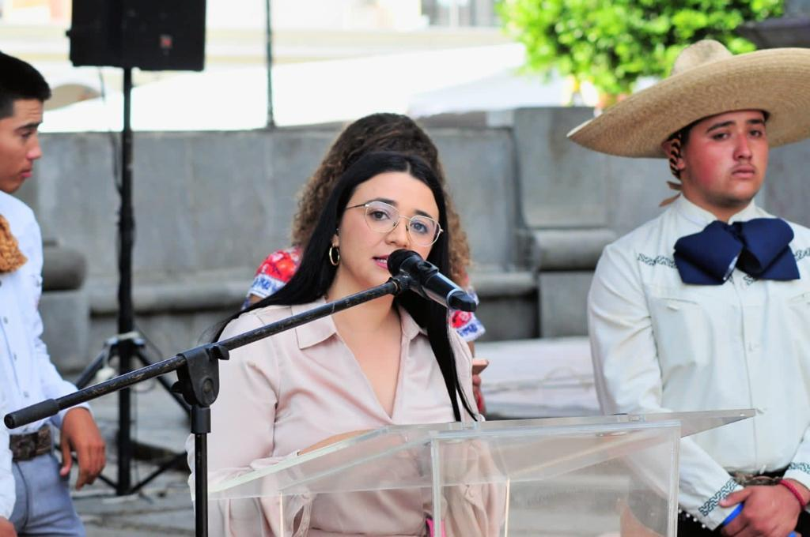

LIC. DIANA LAURA ORTEGA PALAFOX
Regidora presidenta de la Comisión edilicia de Deportes, Recreación y Atención a la Juventud y de la Comisión Edilicia de Desarrollo Humano, Salud Pública e Higiene y Combate a las Adicciones.

Justificación

El presente informe anual de actividades corresponde al trabajo realizado a partir del mes de octubre del año 2022 dos mil veintidós hasta el mes de septiembre del año 2023 dos mil veintitrés, en el desempeño de las actividades como regidora y como presidenta de la Comisión Edilicia de Deportes, Recreación y Atención a la Juventud y de la Comisión Edilicia de Desarrollo Humano, Salud Pública e Higiene y Combate a las Adicciones, en cumplimiento del artículo 8 fracción VI inciso l) de la Ley de Transparencia y Acceso a la Información Pública del Estado de Jalisco y sus Municipios.

Refiero las actividades que he realizado como parte de mis facultades y obligaciones conferidas conforme a los artículos 49 y 50 de la Ley del Gobierno y la Administración Pública, así como lo relativo al Reglamento Interior del Municipio de Zapotlán el Grande, Jalisco, consistente en la asistencia de las Sesiones de Ayuntamiento, elaboración de iniciativas, realización de Sesiones de la comisión de Deportes, Recreación y Atención a la Juventud, así como la Comisión de Desarrollo Humano, Salud Pública e Higiene y Combate a las Adicciones en las diversas comisiones edilicias de las cuales formo parte como lo son: Innovación, Ciencia y Tecnología, Espectáculos Públicos e Inspección y Vigilancia, Hacienda Pública y Patrimonio Municipal. Es importante mencionar que a partir de la fecha 08 de junio del 2023 en la Gaceta Municipal de Zapotlán el Grande, Jalisco, se publicó el acuerdo que modifica las Comisiones Edilicias Permanentes, en el Municipio de Zapotlán el Grande, Jalisco, aprobado en Sesión Ordinaria de Ayuntamiento número 34, en el punto número 07 siete del orden del día, de fecha 06 de junio de 2023; se continuará presidiendo las Comisiones Edilicias de Deportes, Recreación y Atención a la Juventud, y Desarrollo Humano, Salud Pública e Higiene y Combate a las Adicciones, se participará en las comisiones edilicias de: Cultura, Educación y Festividades Cívicas, Espectáculos Públicos e Inspección y Vigilancia, Hacienda Pública y Patrimonio Municipal, Innovación, Ciencia y Tecnología.

Además de participar en las diferentes actividades del Gobierno Municipal 2022-2023 y representar como regidora de la fracción del PT en el Pleno del Ayuntamiento, pero principalmente la atención a la ciudadanía.

Con fundamento en la normatividad que rige al Gobierno Municipal de Zapotlán el Grande, Jalisco; y en base a lo establecido en los Artículos 27, 28 de la Ley de Gobierno y la Administración Pública Municipal, así como de los artículos 37, 39, 39, 47, 53 y 57 del Reglamento Interior de Ayuntamiento de Zapotlán el Grande, Jalisco; en Sesión Pública Extraordinaria de Ayuntamiento No. 1 celebrada el 1° de Octubre de año 2021 dos mil veintiuno, punto número 04 cuatro se aprobó por unanimidad la propuesta designación e integración de las Comisiones Edilicias Permanentes, el 08 de junio del 2023 en la Gaceta Municipal de Zapotlán el Grande, Jalisco, se publicó el acuerdo que modifica las Comisiones Edilicias Permanentes, en el Municipio de Zapotlán el Grande, Jalisco, aprobado en Sesión Ordinaria de Ayuntamiento número 34, en el punto número 07 siete del orden del día, de fecha 06 de junio de 2023, conformidad con lo dispuesto por el artículo 28 de la Ley del Gobierno y la Administración Pública Municipal del Estado de Jalisco en relación con el punto 2 del artículo 37 del Reglamento Interior del Ayuntamiento de Zapotlán el Grande, Jalisco, quedando integrada la de Comisión edilicia Permanente de Deportes, Recreación y Atención a la Juventud, la Comisión Edilicia Permanente Edilicia Permanente de Desarrollo Humano, Salud Publica e Higiene y Combate a las Adicciones 2022-2023 de la siguiente forma:

Comisión edilicia permanente de Deportes, Recreación y Atención a la Juventud 2022-2023:

INTEGRANTES:

LIC. DIANA LAURA ORTEGA PALAFOX | PRESIDENTA
JESUS RAMIREZ SANCHEZ | VOCAL
MTRA. TANIA MAGDALENA BERNARDINO JUÁREZ | VOCAL
Comisión edilicia permanente de Desarrollo Humano, Salud Publica e Higiene y Combate a las Adicciones 2022-2023:

INTEGRANTES:

LIC. DIANA LAURA ORTEGA PALAFOX | PRESIDENTA
EVA MARIA DE JESUS BARRETO | VOCAL
EDGAR JOEL SALVADOR BAUTISTA | VOCAL

Así como lo estableció en el Acuerdo que modifica las Comisiones Edilicias Permanentes, en el Municipio de Zapotlán el Grande, Jalisco, publicado en la gaceta Municipal de Zapotlán, año 15, número 394 de fecha 08 de junio del 2023, quedando integrada la de Comisión edilicia Permanente de Deportes, Recreación y Atención a la Juventud, la Comisión Edilicia Permanente Edilicia Permanente de Desarrollo Humano, Salud Publica e Higiene y Combate a las Adicciones.

Comisión edilicia Permanente de Deportes, Recreación y Atención a la Juventud 2023:

INTEGRANTES:

LIC. DIANA LAURA ORTEGA PALAFOX | PRESIDENTA
MAGALI CASILLAS CONTRERAS | VOCAL
MTRA. TANIA MAGDALENA BERNARDINO JUÁREZ | VOCAL

Comisión edilicia permanente de Desarrollo Humano, Salud Pública e Higiene y Combate a las Adicciones 2023:

INTEGRANTES:

LIC. DIANA LAURA ORTEGA PALAFOX | PRESIDENTA
EVA MARÍA DE JESUS BARRETO | VOCAL
VÍCTOR MANUEL MONROY RIVERA | VOCAL

Atribuciones Generales

Para el correcto desempeño de las comisiones edilicias, el artículo 40 del Reglamento Interior del Ayuntamiento de Zapotlán el Grande, Jalisco, describe las atribuciones generales que les confiere, siendo las siguientes:

I.- Recibir, estudiar, analizar, discutir, dictaminar los asuntos turnados por el Ayuntamiento.
II.- Presentar al Ayuntamiento los dictámenes e informes, resultados de sus trabajos e investigaciones y demás documentos relativos a los asuntos que les son turnados.
III.- Participar del control y evaluación de los ramos de la actividad pública municipal que correspondan a sus atribuciones mediante la presentación de informes y la participación en los procesos de planeación y presupuestación del Municipio.
IV.- Evaluar los trabajos de las dependencias municipales en la materia que corresponda a sus atribuciones y con base en sus resultados y las necesidades operantes, proponer las medidas pertinentes para orientar la política municipal al respecto.
V.- Citar a los titulares de las dependencias y entidades de la administración municipal, en los casos en que su comparecencia sea necesaria para el adecuado desempeño de sus atribuciones.
VI.- Estudiar y en su caso, proponer la celebración de convenios o contratos con la Federación, el Estado, los Municipios o los particulares respecto de la materia que le corresponda en virtud de sus atribuciones.
VII.- Designar de entre sus miembros un representante para que integre el Concejo Municipal que le corresponda.

Atribuciones Específicas

En el artículo 53 del Reglamento Interior del Ayuntamiento de Zapotlán el Grande, Jalisco, específica las atribuciones de la Comisión edilicia Permanente de Deportes, Recreación y Atención a la Juventud, siendo las siguientes:

- Proponer, analizar, estudiar y dictaminar las iniciativas en materia de deportes y desarrollo integral de la juventud Zapotlense;
- Promover, impulsar y planificar la formación integral de los habitantes del municipio a través de actividades recreativas y deportivas que estimulen su desarrollo físico y mental;
- Evaluar y vigilar los trabajos de las dependencias municipales, con funciones en materia de deportes y desarrollo integral de la juventud y con base en sus resultados y a las necesidades operantes, proponer las medidas pertinentes para orientar la política que sobre el deporte deba emprender el municipio;
- Estudiar la conveniencia de la celebración de convenios y contratos con la Federación, el Estado, los municipios y los particulares respecto a la actividad deportiva; y
- Proponer, analizar, estudiar y dictaminar las iniciativas tendientes a la promoción del desarrollo y fomento de la juventud y su participación en la sociedad.

Además, en el artículo 57 del Reglamento Interior del Ayuntamiento de Zapotlán el Grande, Jalisco, específica las atribuciones de la Comisión Edilicia Permanente de Desarrollo Humano, Salud Pública e Higiene y Combate a las Adicciones, siendo las siguientes:

- Proponer, analizar, estudiar y dictaminar las iniciativas en materia de asistencia social, desarrollo integral del ser humano y la familia y acciones en contra de la violencia intrafamiliar en el municipio
- Procurar que el Ayuntamiento establezca vínculos con las demás autoridades y organismos del Estado encargados de la asistencia social;
- Evaluar los trabajos de los organismos municipales en la materia y con base en sus resultados y las necesidades operantes, proponer las medidas pertinentes para orientar la política de asistencia social en el municipio;
- Proponer acciones que tiendan a promover el respeto hacia las personas y a los grupos vulnerables en el municipio, para procurar el desarrollo físico y mental de sus habitantes;
- Estudiar la conveniencia de la celebración de convenios y contratos con la Federación, el Estado y los municipios y los particulares respecto de la actividad de asistencia social y desarrollo integral de la persona y la familia;
- Proponer, analizar, estudiar y dictaminar las iniciativas tendientes a la promoción del desarrollo humano y su participación en la sociedad.
- Proponer, analizar, estudiar y dictaminar las iniciativas concernientes a la salud pública en el Municipio;
- Evaluar los trabajos de las dependencias municipales con funciones en la materia y, con base en sus resultados y las necesidades operantes, proponer las medidas pertinentes para orientar la política que al respecto deba emprender el municipio; y
- Realizar los estudios y análisis necesarios para determinar la situación que en materia de salubridad e higiene opera en el municipio, así como para determinar el grado de consumo de sustancias que causan adicción que la población municipal realiza, para con ellos proponer los sistemas generales imperantes que proporcione avances y soluciones en la materia.

Misión de la Comisión Edilicia de Deportes, Recreación y Atención a la Juventud

Proponer políticas públicas, lineamientos, estrategias y acciones que generen el fomento al deporte, actividades recreativas y atención a las juventudes del Municipio de Zapotlán el Grande, garantizando la inclusión, participación y colaboración de la ciudadanía para lograr los objetivos de la comisión.

Visión de la Comisión Edilicia de Deportes, Recreación y Atención a la Juventud

Ser una Comisión Edilicia plural, incluyente y proactiva, que cumpla con sus atribuciones y realice las actividades encomendadas para cumplir la misión de la misma con apego estricto a la legalidad, transparencia, eficiencia y eficacia, logrando que Zapotlán el Grande, sea un Municipio con el reconocimiento deportivo de alto rendimiento, que la ciudadanía practique deporte y que las juventudes sean una generación reconocida por sus proyectos en diferentes ámbitos.

Objetivos de la Comisión Edilicia de Deportes, Recreación y Atención a la Juventud

- Revisar y analizar los reglamentos observancia general relacionados con el deporte y la juventud.
- Proponer las reformas necesarias o la creación de reglamentos de observancia general relacionados con la organización y distribución de competencias del Deporte y la Juventud para la correcta aplicación normativa en el ejercicio del servicio público.
- Revisar la organización y distribución de competencias de la administración pública y sus organismos descentralizados (situación que guarda el Instituto Zapotlense de la Juventud después de su extinción en integración a la Coordinación de Construcción de la Comunidad).
- Impulsar y apoyar la unidad de Atención a la Juventud parte de la Coordinación de Construcción de la Comunidad.
- Revisar la situación que guarda los espacios deportivos, unidades y áreas verdes donde se practican deportes, y así proponer rescate, mejoramiento, adecuaciones y en su caso construcción de nuevos espacios deportivos.
- Proponer convenios para la aplicación de programas para el fomento del deporte y la juventud.
- Elaborar propuestas de solución y mejora del funcionamiento operativo del Deporte y la Atención a la Juventud en conjunto con el personal a cargo de cada una de las áreas.
- Proponer iniciativas y dictámenes ante el pleno del Ayuntamiento que versen sobre el impulso del Deporte y la Atención a la Juventud.
- Cumplir con las disposiciones en materia de transparencia y acceso a la información pública, en torno a las actividades realizadas por la Comisión.
- Acatar, atender, analizar, dictaminar los asuntos que le sean legalmente turnados por el pleno del ayuntamiento.

Misión de la Comisión Edilicia de Desarrollo Humano, Salud Pública e Higiene y Combate a las Adicciones

Legislar, promover y coordinar el desarrollo del territorio a través de la promoción de acciones para mejorar la calidad de vida de las y los zapotlenses, así como dar puntual seguimiento a su fiscalización, creando vínculos entre los sectores público y privado, el Instituto Tecnológico Nacional Campus Ciudad Guzmán, El Centro Universitario del Sur, Clústeres, cámaras empresariales, centros de investigación, desarrollo e innovación y otras organizaciones a nivel nacional e internacional así como tender lazos y puentes con otros países.

Visión de la Comisión Edilicia de Desarrollo Humano, Salud Pública e Higiene y Combate a las Adicciones

Ser un órgano legislativo propositivo, plural e incluyente, cuya actividad garantice la permanente modernización y estabilidad del marco jurídico, que contribuya al abatimiento del rezago; impulsando el desarrollo económico sostenible y la competitividad de la ciudad, para mejorar la cohesión social y la igualdad de oportunidades para el desarrollo humano y social de la población de Zapotlán el Grande.

Objetivos de la Comisión Edilicia de Desarrollo Humano, Salud Pública e Higiene y Combate a las Adicciones

- El cumplimiento eficaz y eficiente de las atribuciones y obligaciones relacionadas con la asistencia social, desarrollo integral del ser humano y la familia y acciones en contra de la violencia intrafamiliar en el municipio que prevé la legislación vigente para cada dirección, coordinación, comité etc.

Los Objetivos particulares de esta Comisión son:
- Atender los turnos remitidos por el Pleno de Ayuntamiento, analizando, evaluando y dictaminando los asuntos en relación a programas de asistencia social, desarrollo integral del ser humano y la familia y acciones en contra de la violencia intrafamiliar en el municipio de manera eficiente y eficaz para su aprobación.
- Solicitar al Presidente Municipal o a los órganos, dependencias y entidades que lo auxilien, los antecedentes, datos o informaciones que obren en su poder y resulten precisos para el desarrollo de los programas de asistencia social, desarrollo integral del ser humano y la familia y acciones en contra de la violencia intrafamiliar en el municipio,
- Estudiar y supervisar que se ejecuten los acuerdos que apruebe el Ayuntamiento y las disposiciones legales aplicables a la Administración Municipal,
- Requerir a los servidores públicos de la administración municipal por escrito, la información que se requiera para atender los asuntos en relación a programas de asistencia social, desarrollo integral del ser humano y la familia y acciones en contra de la violencia intrafamiliar en el municipio y,
- Proponer proyectos, medidas y acuerdos tendientes a la ejecución de programas de asistencia social, desarrollo integral y acciones en contra de la violencia intrafamiliar.

Sesiones convocadas por la Comisión Edilicia Permanente de Deportes, Recreación y Atención a la Juventud.

Número de sesión | Fecha | Sesión de Comisión
Sesión Ordinaria número 06. | 20 de octubre 2022. | Conocimiento de la convocatoria emitida por el Consejo Municipal del Deporte y la Cultura Física.
Sesión Ordinaria número 07. | 14 de noviembre del 2022. | Conocimiento de las propuestas emanadas de la Convocatoria al Premio Mérito Deportivo y dictaminar a los ganadores del Premio al Mérito Deportivo 2022 ¨Margarito Alonso Ramírez¨ de manera conjunta con el Consejo Municipal del Deporte y la Cultura Física.
Sesión Ordinaria número 08. | 16 de noviembre del 2022. | Conocimiento y dictaminación de las propuestas emanadas de la Convocatoria pública abierta para la integración del Consejo Municipal de Juventud de Zapotlán el Grande, Jalisco
Continuación de Sesión Ordinaria número 08. | 21 de diciembre del 2022. | Continuación del estudio y dictaminación de las propuestas emanadas de la Convocatoria pública abierta para la integración del Consejo Municipal de Juventud de Zapotlán el Grande, Jalisco.
Sesión Ordinaria número 09. | 21 de diciembre del 2022. | Revisión y aprobación del Plan de Trabajo de la Comisión edilicia de Deportes, Recreación a la Juventud 2022-2023.
Continuación de la Sesión Ordinaria número 08. | 23 de enero 2023. | Continuación del estudio y dictaminación de las propuestas emanadas de la Convocatoria pública abierta para la integración del Consejo Municipal de Juventud de Zapotlán el Grande, Jalisco.
Sesión Ordinaria número 10. | 02 de marzo 2023. | Estudio y dictaminación de la iniciativa de ordenamiento que propone la reforma de varios artículos del Reglamento del Deporte y la Cultura Física del Municipio de Zapotlán el Grande, Jalisco.
Sesión Ordinaria 11. | 15 de mayo de 2023. | Estudio y dictaminación de la Iniciativa de Ordenamiento Municipal que propone la reforma a los artículos 9 fracción I, III y IV, 9 Ter del Reglamento para la Regulación e Integración del Consejo Municipal de la Juventud de Zapotlán el Grande, Jalisco, de conformidad a la notificación NOT/430/2023.
Sesión Ordinaria 12. | 27 de junio de 2023. | Toma de protesta a la Licenciada Magali Casillas Contreras, como integrante de la Comisión Edilicia de Deportes, Recreación y Atención a la Juventud.  Estudio y dictaminación de las propuestas emanadas de las Convocatorias públicas abiertas para la integración del Consejo Municipal de Juventud de Zapotlán el Grande, Jalisco.
Sesión Ordinaria 13. | 29 de junio de 2023. | Análisis y aprobación de la propuesta de la convocatoria al premio Municipal de la Juventud.
Continuación de la Sesión Ordinaria número 12. | 13 de julio 2023. | Continuación con el estudio y dictaminación de las propuestas emanadas de las Convocatorias públicas abiertas para la integración del Consejo Municipal de la Juventud de Zapotlán el Grande, Jalisco.
Continuación de la Sesión Ordinaria número 13. | 26 de julio de 2023. | Continuación con el análisis y aprobación de la propuesta de la Convocatoria al Premio Municipal de la Juventud.
Continuación de la Sesión Ordinaria número 12. | 26 de julio de 2023. | Continuación con el estudio y dictaminación de las propuestas emanadas de las Convocatorias públicas abiertas para la integración del Consejo Municipal de la Juventud de Zapotlán el Grande, Jalisco.
Sesión Ordinaria número 13 | 14 de julio 2023. | Continuación con el análisis y aprobación de la propuesta de la Convocatoria al Premio Municipal de la Juventud.
Continuación de la Sesión Ordinaria número 13 | 26 de julio 2023 | Continuación con el análisis y aprobación de la propuesta de la Convocatoria al Premio Municipal de la Juventud.
Sesión Extraordinaria número 02. | 16 de agosto 2023. | Estudio y dictaminación de las propuestas emanadas de la convocatoria para el premio Municipal de la Juventud.
Continuación de la Sesión Extraordinaria número 02. | 17 de agosto 2023. | Estudio y dictaminación de las propuestas emanadas de la convocatoria para el premio Municipal de la Juventud.
Sesión Ordinaria 14. | 13 de septiembre 2023. | Análisis y dictaminación de la solicitud de asignar el nombre de “Georges Costa” a dos canchas del Juego-Deporte Petanca de la Unidad Deportiva Dr. Roberto Espinoza Guzmán, conforme a la notificación NOT/495/2023, en la que turna a comisiones la iniciativa aprobada el Sesión Ordinaria de Ayuntamiento número 35 de fecha 28 de junio del 2023.
Sesión Ordinaria número 15. | 13 de septiembre 2023. | Hacer de conocimiento del oficio número 0066/2023 de la Dirección Jurídica Municipal, que remite acuerdo Legislativo número 1404/LXIII-23, con motivo del Premio Bicentenario Jalisco.
Continuación Sesión Ordinaria número 15 | 14 de septiembre 2023. | Continuación con el estudio del oficio número 0066/2023 de la Dirección Jurídica Municipal, que remite acuerdo Legislativo número 1404/LXIII-23, con motivo del Premio Bicentenario Jalisco.

Sesiones convocadas por la Comisión Edilicia Permanente Edilicia Permanente de Desarrollo Humano, Salud Pública e Higiene y Combate a las Adicciones

Número de sesión | Fecha | Sesión de Comisión
Sesión ordinaria Numero 03. | 23 de diciembre del 2022. | Estadio, Análisis y Aprobación del Plan Anual de Trabajo 2022-2023 de la Comisión Edilicia Permanente De Desarrollo Humano, Salud Publica E Higiene Y Combate A Las Adicciones.
Sesión Ordinaria Numero 04. | 09 de mayo de 2023. | Estudio, Análisis y Aprobación del Reglamento de Salud.
Sesión Ordinaria Número 04. | 11 de mayo de 2023. | Reanudación de la Sesión ordinaria Numero 04 de la Comisión Edilicia Permanente de Desarrollo Humano, Salud Publica e Higiene y Combate a las Adicciones del H. Ayuntamiento Municipal.
Sesión Ordinaria Número 05. | 01 de junio de 2023. | Estudio, Análisis y Dictaminación de la Viabilidad de la “Campaña Municipal de Donación de Sangre”
Sesión Ordinaria Número 06. | 28 de junio de 2023 | Toma de Propuesta al Nuevo Integrante de la comisión edilicia Permanente de Desarrollo Humano, Salud Publica e Higiene y combate de adicciones, Mtro. En Arq. Víctor Manuel Monroy Rivera.

Sesiones en las que participó la comisión edilicia permanente de Deportes, Recreación y Atención a la Juventud y la Comisión Edilicia Permanente Edilicia Permanente de Desarrollo Humano, Salud Pública e Higiene y Combate a las Adicciones

Hacienda Pública y Patrimonio Municipal
- Sesión Extraordinaria de la Comisión Edilicia Permanente de Hacienda Pública y Patrimonio Municipal número 05 de fecha 07 de octubre del 2022.
- Sesión Ordinaria de la Comisión Edilicia Permanente de Hacienda Pública y Patrimonio Municipal número 18 de fecha 18 de octubre del 2022.
- Sesión Ordinaria de la Comisión Edilicia Permanente de Hacienda Pública y Patrimonio Municipal número 20 de fecha 28 de octubre del 2022.
- Sesión Ordinaria de la Comisión Edilicia Permanente de Hacienda Pública y Patrimonio Municipal número 21 de fecha 14 de noviembre del 2022.
- Sesión ordinaria de la Comisión Edilicia Permanente de Hacienda Pública y Patrimonio Municipal número 22 de fecha 18 de noviembre del 2022.
- Sesión ordinaria de la Comisión Edilicia Permanente de Hacienda Pública y Patrimonio Municipal número 23 de fecha 08 de diciembre del 2022.
- Continuación de Sesión ordinaria de la Comisión Edilicia Permanente de Hacienda Pública y Patrimonio Municipal número 23 sesión ordinaria con fecha 09 de diciembre del 2022.
- Sesión ordinaria de la Comisión Edilicia Permanente de Hacienda Pública y Patrimonio Municipal número 24 de fecha 14 de diciembre del 2022.
- Continuación de Sesión ordinaria de la Comisión Edilicia Permanente de Hacienda Pública y Patrimonio Municipal número 24 sesión ordinaria con fecha 14 de diciembre del 2022
- Sesión Extraordinaria de la Comisión Edilicia Permanente de Hacienda Pública y Patrimonio Municipal número 06 de fecha 15 de diciembre del 2022
- Sesión extraordinaria de la Comisión Edilicia Permanente de Hacienda Pública y Patrimonio Municipal número 07, de fecha 26 de enero 2023.
- Sesión ordinaria de la Comisión Edilicia Permanente de Hacienda Pública y Patrimonio Municipal número 25, de fecha 31 de enero 2023.
- Sesión Ordinaria de la Comisión Edilicia Permanente de Hacienda Pública y Patrimonio Municipal número 26, de fecha 28 de febrero 2023.
- Sesión Ordinaria de la Comisión Edilicia Permanente de Hacienda Pública y Patrimonio Municipal número 27, de fecha 28 de febrero 2023.
- Sesión Ordinaria de la Comisión Edilicia Permanente de Hacienda Pública y Patrimonio Municipal número 28, de fecha 17 de marzo 2023.
- Sesión Ordinaria de la Comisión Edilicia Permanente de Hacienda Pública y Patrimonio Municipal número 29, de fecha 24 de marzo 2023.
- Sesión Ordinaria de la Comisión Edilicia Permanente de Hacienda Pública y Patrimonio Municipal, de fecha 24 de abril de 2023.
- Sesión Ordinaria de la Comisión Edilicia Permanente de Hacienda Pública y Patrimonio Municipal, de fecha 12 de mayo de 2023.
- Sesión Ordinaria número 31 de la Comisión Edilicia Permanente de Hacienda Pública y Patrimonio Municipal, de fecha 15 de mayo de 2023.
- Sesión ordinaria número 32 de la Comisión Edilicia Permanente de Hacienda Pública y Patrimonio Municipal, de fecha 13 de julio 2023
- Sesión ordinaria número 33 de la Comisión Edilicia Permanente de Hacienda Pública y Patrimonio Municipal , de fecha 11 de agosto 2023.
- Sesión ordinaria número de la Comisión Edilicia Permanente de Hacienda Pública y Patrimonio Municipal, de fecha 14 de agosto 2023.
- Sesión ordinaria de fecha 17 de agosto 2023.
- Continuación de la Sesión ordinaria número 33 de la Comisión Edilicia Permanente de Hacienda Pública y Patrimonio Municipal, de fecha 18 de agosto 2023
- Sesión Extraordinaria número 10 de la Comisión Edilicia Permanente de Hacienda Pública y Patrimonio Municipal, de fecha 19 de agosto 2023
- Continuación de la Sesión ordinaria número 33 de la Comisión Edilicia Permanente de Hacienda Pública y Patrimonio Municipal, de fecha 21 de agosto 2023
- Sesión ordinaria número 34 de la Comisión Edilicia Permanente de Hacienda Pública y Patrimonio Municipal, de fecha 31 de agosto 2023

Justicia
- Sesión extraordinaria de la Comisión Edilicia Permanente de Justicia número 05 de fecha 16 de diciembre del 2022.
- Sesión ordinaria de la Comisión Edilicia Permanente de Justicia número 4, de fecha 16 de enero 2023.
- Sesión ordinaria de la Comisión Edilicia Permanente de Justicia, de fecha 25 de enero 2023.
- Sesión ordinaria de la Comisión Edilicia Permanente de Justicia, de fecha 01 de febrero 2023.
- Sesión ordinaria de la Comisión Edilicia Permanente de Justicia, de fecha 27 de febrero 2023.
- Continuación de la Sesión ordinaria la Comisión Edilicia Permanente de Justicia número 6, de fecha 09 de marzo 2023.
- Sesión ordinaria de la Comisión Edilicia Permanente de Justicia, de fecha 15 de marzo 2023.
- Sesión extraordinaria de la Comisión Edilicia Permanente de Justicia, de fecha 29 de agosto 2023
- Sesión ordinaria de la Comisión Edilicia Permanente de Justicia, de fecha 06 de septiembre 2023
- Sesión ordinaria de la Comisión Edilicia Permanente de Justicia, de fecha 08 de septiembre 2023

Innovación, Ciencia y Tecnología.
- Sesión ordinaria de la Comisión Edilicia Permanente de Innovación Ciencia y Tecnología, número 04 de fecha 06 de diciembre del 2022.
- Sesión extraordinaria de la Comisión Edilicia Permanente de Innovación Ciencia y Tecnología, número 01 de fecha 01 de febrero 2023.
- Sesión Ordinaria de la Comisión Edilicia Permanente de Innovación Ciencia y Tecnología, número 06, de fecha 22 de marzo.
- Sesión Ordinaria número 07 de la Comisión Edilicia Permanente de Innovación Ciencia y Tecnología, de fecha 07 de julio.
- Sesión Ordinaria número 08 de la Comisión Edilicia Permanente de Innovación Ciencia y Tecnología, de fecha 23 de agosto 2023.

Mercados y Centrales de Abasto.
- Sesión Ordinaria de la Comisión Edilicia Permanente de Mercados y Centrales de Abasto, de fecha 23 de mayo de 2023.
- Continuación de la Sesión Ordinaria de la Comisión Edilicia Permanente de Mercados y Centrales de Abasto, de fecha 13 de julio 2023
- Sesión Ordinaria número 12 de la Comisión Edilicia Permanente de Mercados y Centrales de Abasto, de fecha 31 de julio 2023
- Sesión Ordinaria número 13 de la Comisión Edilicia Permanente de Mercados y Centrales de Abasto, de fecha 28 de agosto 2023

Desarrollo Agropecuario e Industrial.
- Sesión Ordinaria número 07 de la Comisión Edilicia Permanente de Desarrollo Agropecuario e Industrial, de fecha 08 de junio de 2023

Espectáculos Públicos e Inspección y Vigilancia.
- Continuación de Sesión ordinaria número 03 de la Comisión Edilicia Permanente de Espectáculo Públicos e Inspección y Vigilancia, con fecha 06 de diciembre del 2022.
- Sesión ordinaria número 04 de la Comisión Edilicia Permanente de Espectáculo Públicos e Inspección y Vigilancia, con fecha 15 de diciembre del 2022.
- Sesión Ordinaria de la Comisión Edilicia Permanente de Espectáculo Públicos e Inspección y Vigilancia, de fecha 11 de mayo de 2023.
- Sesión Extraordinaria número 03 de la Comisión Edilicia Permanente de Espectáculo Públicos e Inspección y Vigilancia, de fecha 22 de mayo de 2023.
- Continuación de Sesión Ordinaria número 05 de la Comisión Edilicia Permanente de Espectáculo Públicos e Inspección y Vigilancia, de fecha 23 de mayo de 2023.
- Continuación de Sesión Ordinaria número 05 de la Comisión Edilicia Permanente de Espectáculo Públicos e Inspección y Vigilancia, de fecha 25 de mayo de 2023.
- Sesión Extraordinaria número 04 de la Comisión Edilicia Permanente de Espectáculo Públicos e Inspección y Vigilancia, de fecha 13 de junio de 2023
- Sesión Ordinaria de la Comisión Edilicia Permanente de Espectáculo Públicos e Inspección y Vigilancia, de fecha 22 de junio de 2023.
- Sesión Ordinaria número 08 de la Comisión Edilicia Permanente de Espectáculo Públicos e Inspección y Vigilancia, de fecha 28 de julio 2023
- Sesión Ordinaria número 09 de la Comisión Edilicia Permanente de Espectáculo Públicos e Inspección y Vigilancia, de fecha 28 de julio 2023
- Sesión Ordinaria número 10 de la Comisión Edilicia Permanente de Espectáculo Públicos e Inspección y Vigilancia, de fecha 31 de agosto 2023
- Sesión Ordinaria número 11 de la Comisión Edilicia Permanente de Espectáculo Públicos e Inspección y Vigilancia, de fecha 06 de septiembre 2023

Cultura, Educación y Actividades Cívicas.
- Sesión Ordinaria de la Comisión Edilicia Permanente de Cultura, Educación y Actividades Cívicas, de fecha 08 de febrero 2023.
- Sesión Ordinaria número 16 de la Comisión Edilicia Permanente de Cultura, Educación y Actividades Cívicas, de fecha 26 de mayo de 2023.
- Sesión Ordinaria número 19 de la Comisión Edilicia Permanente de Cultura, Educación y Actividades Cívicas de fecha 13 de junio de 2023.
- Sesión Ordinaria de la Comisión Edilicia Permanente de Cultura, Educación y Actividades Cívicas, de fecha 27 de junio de 2023.
- Sesión Ordinaria de la Comisión Edilicia Permanente de Cultura, Educación y Actividades Cívicas, de fecha 12 julio 2023
- Sesión Ordinaria de la Comisión Edilicia Permanente de Cultura, Educación y Actividades Cívicas, de fecha 08 de agosto 2023
- Sesión Ordinaria número 22 de la Comisión Edilicia Permanente de Cultura, Educación y Actividades Cívicas, de fecha 21 de agosto 2023
- Sesión Ordinaria número 23 de la Comisión Edilicia Permanente de Cultura, Educación y Actividades Cívicas, de fecha 19 de septiembre 2023

Comisión edilicia permanente de Tránsito y Protección Civil.
- Sesión Ordinaria de la Comisión edilicia Permanente de Tránsito y Protección Civil número 08, de fecha 30 de marzo
- Sesión Ordinaria de la Comisión edilicia Permanente de Tránsito y Protección Civil número 15, de fecha 20 de septiembre 2023 (No fue)
- Sesión Ordinaria de la Comisión edilicia Permanente de Tránsito y Protección Civil número 16, de fecha 26 de septiembre 2023

Comisión edilicia permanente de Desarrollo Económico y Turístico.
- Sesión Ordinaria de la Comisión Edilicia permanente de Desarrollo Económico y Turismo, de fecha 27 de abril de 2023

Administración Publica
- Sesión ordinaria de la Comisión Edilicia Permanente de Administración Pública, número 05 de fecha 18 de octubre del 2022.
- Sesión Ordinaria de la Comisión Edilicia Permanente de Administración Pública, de fecha 03 de mayo de 2023.

Limpia, Áreas Verdes, Medio Ambiente y ecología.
- Sesión Ordinaria de la Comisión Edilicia Permanente, de fecha 07 de julio 2023

Comisión de Derechos Humanos, Equidad de Género y asuntos indígenas.
- Sesión ordinaria número 09 de la Comisión Edilicia Permanente de Derechos Humanos, Equidad de Género y asuntos indígenas, de fecha 24 de julio 2023
- Sesión ordinaria número 10 de la Comisión Edilicia Permanente de Derechos Humanos, Equidad de Género y asuntos indígenas, de fecha 25 de julio 2023
- Sesión ordinaria número 10 de la Comisión Edilicia Permanente de Derechos Humanos, Equidad de Género y asuntos indígenas, de fecha 02 de agosto 2023
- Sesión ordinaria número 10 de la Comisión Edilicia Permanente de Derechos Humanos, Equidad de Género y asuntos indígenas, de fecha 08 de agosto 2023
- Sesión ordinaria número 09 de la Comisión Edilicia Permanente de Derechos Humanos, Equidad de Género y asuntos indígenas, de fecha 09 de agosto 2023
- Sesión ordinaria número 12 de la Comisión Edilicia Permanente de Derechos Humanos, Equidad de Género y asuntos indígenas, de fecha 18 de agosto 2023
- Continuación de la Sesión ordinaria número 12 de la Comisión Edilicia Permanente de Derechos Humanos, Equidad de Género y asuntos indígenas, de fecha 08 de septiembre 2023
- Sesión ordinaria número de la Comisión Edilicia Permanente de Derechos Humanos, Equidad de Género y asuntos indígenas, de fecha 13 de septiembre 2023

Sesiones Solemnes de Ayuntamiento.

Número de sesión | Fecha | Acontecimiento
Sesión Solemne número 19 | 13 de octubre del 2022. | Declaración de ¨Hijo Ilustre¨ al zapotlense Dr. Eduardo Camacho Contreras.
Sesión Solemne número 20 | 18 de noviembre del 2022. | Entrega del premio municipal al Mérito Deportivo 2022 ¨Margarito Alonso Ramírez¨, en el marco de los festejos de la Revolución Mexicana.
Sesión Solemne número 21 | 20 de diciembre del 2022 | Conmemoración del 26° aniversario de la reintegración del nombre Zapotlán El Grande del municipio.
Sesión Solemne número 22. | 28 de enero del 2023. | Conmemoración del 199° aniversario en el que se nos elevó a la categoría de Ciudad
Sesión Solemne número 23 | 08 de marzo 2023. | Entrega de la Presea ¨María Elena Larios¨, edición 2023, en el marco del día Internacional de la Mujer.
Sesión Solemne número 24 | 19 de abril de 2023. | Conmemoración del 167° en que se asigna el nombre “Ciudad Guzmán”.
Sesión Solemne número 25 | 11 de mayo de 2023. | Presea “José Clemente Orozco” al mérito docente, edición 2023.
Sesión Solemne número 26 | 29 de junio de 2023. | Conmemoración del 210° aniversario de la creación del Primer Ayuntamiento Constitucional, marco en el cual se hace la entrega del Premio ¨Mariano Fernández de Castro 2023¨ a la labor del Servidor Público Municipal.
Sesión Solemne de Ayuntamiento número 27 | 15 de agosto 2023. | Conmemoración del 490° aniversario de la Fundación Hispánica de la Ciudad, marco en el cual se hace la entrega de la Presea al ¨Mérito Ciudadano 2023¨.
Sesión Solemne de Ayuntamiento número 28 | 28 de agosto 2023. | Entrega del Premio Municipal a la Juventud 2023, en el marco del Día Internacional de la Juventud.
Sesión Solemne de Ayuntamiento número 29 | 10 de septiembre 2023. | Entrega Oficial del documento que contiene el 2do Informe De Gobierno por parte del presidente C. Alejandro Barragán Sánchez al pleno del Honorable Ayuntamiento Constitucional 2021-2024 del Municipio de Zapotlán el Grande, Jalisco.
Sesión Solemne de Ayuntamiento número 30 | 29 de septiembre 2023 | Entrega de la Presea al Mérito Científico y Tecnológico ¨José María Arreola Mendoza 2023”.

Sesiones Ordinarias de Ayuntamiento.

Sesión | Fecha
- Sesión ordinaria número 20 | 03 de octubre del 2022.
- Sesión ordinaria número 21 | 17 de octubre del 2022.
- Sesión ordinaria número 22 | 25 de octubre del 2022.
- Sesión ordinaria número 23. Sesión de Ayuntamiento Abierto. | 09 de noviembre del 2022.
- Sesión ordinaria número 24 | 22 de noviembre del 2022.
- Sesión ordinaria número 25 | 06 de diciembre del 2022.
- Sesión ordinaria número 26 Sesión virtual. | 23 de diciembre del 2022.
- Sesión ordinaria número 27 | 13 de enero del 2023.
- Sesión ordinaria número 28 | 26 de enero del 2023.
- Sesión ordinaria número 29 Sesión Privada. | 31 de enero del 2023.
- Sesión Ordinaria número 30 Sesión de Ayuntamiento Abierto. | 08 de febrero del 2023.
- Sesión ordinaria número 31 | 23 de marzo del 2023.
- Sesión ordinaria número 32 | 20 de abril de 2023.
- Sesión ordinaria número 33 | 19 de mayo de 2023.
- Sesión ordinaria número 34 | 06 de junio de 2033.
- Sesión ordinaria número 35 | 28 de junio de 2023.
- Sesión ordinaria número 36 | 04 de julio 2023.
- Sesión ordinaria número 37 | 18 de julio 2023.
- Sesión ordinaria número 38 | 07 de agosto 2023.
- Sesión ordinaria número 39 | 17 de agosto 2023.
- Sesión ordinaria número 40 | 25 de septiembre 2023.

Sesiones Extraordinarias de Ayuntamiento.

Sesión | Fecha
Sesión extraordinaria número 31 | 10 de octubre del 2022.
Sesión extraordinaria número 32 | 25 de octubre del 2022
Sesión extraordinaria número 33 | 04 de noviembre del 2022
Sesión extraordinaria número 34 | 10 de noviembre del 2022.
Sesión extraordinaria número 35 | 15 de noviembre del 2022.
Sesión extraordinaria número 37 | 01 de diciembre del 2022.
Sesión extraordinaria número 36 | 24 de noviembre del 2022.
Sesión extraordinaria número 38 | 08 de diciembre del 2022.
Sesión extraordinaria número 39 | 16 de diciembre del 2022.
Sesión extraordinaria número 40 | 19 de diciembre del 2022.
Sesión extraordinaria número 41. Sesión Virtual. | 23 de diciembre del 2022.
Sesión extraordinaria número 43 | 19 de enero del 2023.
Sesión extraordinaria número 44 | 15 de febrero del 2023.
Sesión extraordinaria número 45 | 23 de febrero del 2023.
Sesión extraordinaria número 46 | 06 de marzo del 2023.
Sesión extraordinaria número 48 | 29 de marzo del 2023.
Sesión extraordinaria número 49 | 03 de abril del 2023.
Sesión extraordinaria número 50 Ayuntamiento Infantil. | 25 de abril de 2023.
Sesión extraordinaria número 51 | 03 de mayo de 2023.
Sesión extraordinaria número 52 | 08 de mayo de 2023.
Sesión extraordinaria número 53 | 19 de mayo de 2023.
Sesión extraordinaria número 54 | 23 de mayo de 2023.
Sesión extraordinaria número 55 | 29 de mayo de 2023.
Sesión extraordinaria número 56 | 14 de junio de 2023.
Sesión extraordinaria número 57 | 20 de junio de 2023
Sesión extraordinaria número 58 | 20 de junio de 2023
Sesión extraordinaria número 59 | 28 de junio de 2023.
Sesión extraordinaria número 60 | 07 de julio 2023.
Sesión extraordinaria número 61 | 20 de julio 2023.
Sesión extraordinaria número 62 | 28 de julio 2023.
Sesión extraordinaria número 63 | 10 de agosto 2023.
Sesión extraordinaria número 64 | 23 de agosto 2023.
Sesión extraordinaria número 65 | 25 de agosto 2023.
Sesión extraordinaria número 66 | 31 de agosto 2023.
Sesión extraordinaria número 67 | 02 de septiembre 2023.
Sesión extraordinaria número 68 | 08 de septiembre 2023.
Sesión extraordinaria número 69 | 14 de septiembre 2023.
Sesión extraordinaria número 70 | 22 de septiembre 2023.

Iniciativas presentadas ante el Pleno
de Ayuntamiento.

Número de sesión | Fecha | Iniciativa
- Sesión Ordinaria 20. | 03 de octubre del 2022. | Agengado mediante punto número 7, bajo la denominación: “INICIATIVA QUE EMITE LA CONVOCATORIA PÚBLICA ABIERTA PARA LA INTEGRACIÓN DEL CONSEJO MUNICIPAL DE LA JUVENTUD EN ZAPOTLÁN EL GRANDE, JALISCO”.
- Sesión Extraordinaria 32. | 25 de octubre del 2022. | Agengado mediante punto número 3, bajo la denominación: “INICIATIVA DE ACUERDO QUE PROPONE LA ENTREGA DEL PREMIO MUNICIPAL AL MÉRITO DEPORTIVO 2022 “MARGARITO ALONSO RAMÍREZ” Y EMITE LA CONVOCATORIA RESPECTIVA”.
- Sesión Extraordinaria 35 | 15 de noviembre del 2022. | Agengado mediante punto número 3, bajo la denominación: “INICIATIVA DE DICTAMEN DE LA COMISIÓN EDILICIA DE DEPORTES, RECREACIÓN Y ATENCIÓN A LA JUVENTUD Y LA COMISIÓN EDILICIA DE CULTURA, EDUCACIÓN Y FESTIVIDADES CÍVICAS, QUE EMITE LAS PROPUESTAS AL PREMIO MUNICIPAL MÉRITO DEPORTIVO 2022 “MARGARITO ALONSO RAMÍREZ”.
- Sesión Ordinaria número 28 | 26 de enero del 2023. | Agendado mediante punto número 5, bajo la denominación: ¨INICIATIVA DE ORDENAMIENTO QUE PROPONE LA REFORMA DE VARIOS ARTÍCULOS DEL REGLAMENTO DEL DEPORTE Y LA CULTURA FÍSICA DEL MUNICIPIO DE ZAPOTLÁN EL GRANDE, JALISCO¨.
- Sesión Ordinaria número 28 | 26 de enero del 2023 | Agendado mediante punto número 6, bajo la denominación: ¨INICIATIVA DE ORDENAMIENTO QUE PROPONE LA REFORMA DE VARIOS ARTÍCULOS DEL REGLAMENTO QUE CONTIENE LAS BASES PARA OTORGAR NOMINACIONES, PREMIOS, PRESEAS, RECONOCIMIENTOS Y ASIGNACIÓN DE ESPACIOS PÚBLICOS POR EL GOBIERNO MUNICIPAL DE ZAPOTLÁN EL GRANDE, JALISCO¨.
- Sesión Ordinaria número 31 | 23 de marzo del 2023 | Agendado mediante punto número 12, bajo la denominación: “DICTAMEN QUE REFORMA, ADICIONA DIVERSOS ARTÍCULOS DEL REGLAMENTO DEL DEPORTE Y CULTURA FÍSICA DEL MUNICIPIO DE ZAPOTLÁN EL GRANDE, JALISCO”.
- Sesión Ordinaria número 31 | 23 de marzo del 2023 | Agendado mediante punto número 15, bajo la denominación: “INICIATIVA DE ORDENAMIENTO MUNICIPAL QUE PROPONE LA REFORMA AL ARTÍCULO 9 DEL REGLAMENTO PARA LA REGULACIÓN E INTEGRACIÓN DEL CONSEJO MUNICIPAL DE LA JUVENTUD DE ZAPOTLÁN EL GRANDE, JALISCO”.
- Sesión Ordinaria número 33 | 19 de mayo de 2023. | PUNTO INFORMATIVO DEL CONTENIDO DEL DECRETO GUBERNAMENTAL POR EL QUE SE DECLARA TERMINADA LA ACCIÓN EXTRAORDINARIA EN MATERIA DE SALUBRIDAD GENERAL QUE TUVO POR OBJETO PREVENIR, CONTROLAR Y MITIGAR LA ENFERMEDAD CAUSADA POR EL VIRUS SARS-COV-2 (COVID-19).
- Sesión Ordinaria número 33 | 19 de mayo de 2023. | Agendado mediante punto número 25, bajo la denominación: “DICTAMEN QUE REFORMA LOS ARTÍCULOS 9 FRACCIONES III Y IV, 9 TER FRACCIONES III Y IV DEL REGLAMENTO PARA LA REGULACIÓN E INTEGRACIÓN DEL CONSEJO MUNICIPAL DE LA JUVENTUD DE ZAPOTLÁN EL GRANDE, JALISCO, Y PROPONE LA EMISIÓN DE NUEVA CONVOCATORIA PARA LA INTEGRACIÓN DEL CONSEJO MUNICIPAL DE LA JUVENTUD DE ZAPOTLÁN EL GRANDE, JALISCO”.
- Sesión Ordinaria número 34 | 06 de junio de 2023 | INICIATIVA DE ACUERDO EN LA MODALIDAD DE CIRCULAR INTERNA QUE PROPONE EL LANZAMIENTO DE LA PRIMERA CAMPAÑA INTERNA DE DONACIÓN DE SANGRE DENOMINADA “DONARE FARID”
- Sesión Ordinaria número 35. | 28 de junio de 2023. | Agendado mediante punto número 7, bajo la denominación: “INICIATIVA QUE TURNA A COMISIONES EDILICIAS LA SOLICITUD DE ASIGNAR EL NOMBRE DE “GEORGES COSTA” A DOS CANCHAS DEL JUEGO-DEPORTE PETANCA DE LA UNIDAD DEPORTIVA DR. ROBERTO ESPINOZA GUZMÁN”.
- Sesión Ordinaria 37. | 18 de julio 2023. | Agendado mediante punto número 16, bajo la denominación: “INICIATIVA DE ACUERDO QUE AUTORIZA LA CELEBRACIÓN DEL CONVENIO DE COLABORACIÓN PARA EL PROYECTO ESTRATÉGICO DENOMINADO PROGRAMA “ACADEMIAS DEPORTIVAS, ESPACIOS PARA LA PAZ” CON LA SECRETARÍA DEL SISTEMA DE ASISTENCIA SOCIAL DEL GOBIERNO DE JALISCO”.
- Sesión Extraordinaria 62. | 28 de julio 2023. | Agendado mediante punto número 03, bajo la denominación: “INICIATIVA DE ACUERDO ECONÓMICO QUE PROPONE LA ENTREGA DEL PREMIO MUNICIPAL AL PREMIO MUNICIPAL DE LA JUVENTUD 2023 Y EMITE LA CONVOCATORIA RESPECTIVA”.
- Sesión Ordinaria 38. | 07 de agosto 2023 | Agendado mediante punto número 04, bajo la denominación: “DICTAMEN QUE APRUEBA LA INTEGRACIÓN DEL CONSEJO MUNICIPAL DE LA JUVENTUD DE ZAPOTLÁN EL GRANDE, JALISCO”.
- Sesión Extraordinaria 64. | 23 de agosto 2023. | Agendado mediante punto número 05, bajo la denominación: “DICTAMEN DE LA COMISIÓN EDILICIA DE DEPORTES, RECREACIÓN Y ATENCIÓN A LA JUVENTUD Y LA COMISIÓN EDILICIA DE CULTURA, EDUCACIÓN Y FESTIVIDADES CÍVICAS, QUE EMITE LAS PROPUESTAS AL PREMIO MUNICIPAL DE LA JUVENTUD 2023”.
- Sesión Ordinaria 40. | 25 de septiembre 2023. | Agendado mediante punto número 19, bajo la denominación: “DICTAMEN QUE APRUEBA LA SOLICITUD DE ASIGNAR EL NOMBRE DE “GEORGES COSTA” A DOS CANCHAS DEL JUEGO-DEPORTE PETANCA DE LA UNIDAD DEPORTIVA DR. ROBERTO ESPINOZA GUZMÁN DE ZAPOTLÁN EL GRANDE, JALISCO”.
- Sesión ordinaria 40. | 25 de septiembre 2023. | Agendado mediante punto número 20, bajo la denominación: “INICIATIVA DE ACUERDO ECONÓMICO QUE HACE DE CONOCIMIENTO EL PREMIO BICENTENARIO DE JALISCO, POR PARTE DEL CONGRESO DEL ESTADO DE JALISCO, EN COLABORACIÓN CON EL GOBIERNO DEL ESTADO DE JALISCO, POR CONDUCTO DEL ORGANISMO PÚBLICO DESCENTRALIZADO DENOMINADO EL CONSEJO ESTATAL PARA EL FOMENTO DEPORTIVO”.

Juntas de Gobierno y Comités

- Sesión ordinaria número 07 del Consejo de Administración del OPD SAPAZA de fecha 31 de octubre del 2022.
- Sesión ordinaria número 04 del Gabinete Municipal para la Prevención Social de la Violencia y la Delincuencia de Zapotlán el Grande, Jalisco, de fecha 07 de noviembre del 2022.
- Giros Restringidos, Sesión ordinaria número 02 de fecha 11 de noviembre del año 2022.
- Reunión de COMUSALME de fecha 24 de noviembre del 2022.
- Sesión Ordinaria número 10 de fecha 08 de diciembre del 2022.
- Sesión Ordinaria 02 del OPD Estacionómetros de fecha 06 de diciembre del 2022.
- Sesión Ordinaria número 10 de la Junta de Gobierno OPD Comité de Feria de Zapotlán el Grande de fecha 16 de diciembre del 2022.
- Consejo Municipal de Salud, Sala Museográfica José Clemente Orozco, 16 de febrero del 2023.
- Consejo Municipal de Giros Restringidos de fecha 21 de abril de 2023.
- Asistencia a evento OPD SAPAZA de fecha 24 de abril de 2023.
- Consejo de Administración SAPAZA de fecha 24 de mayo de 2023.
- Sesión Estaciono metros de fecha 25 de mayo de 2023.
- Consejo de Administración del OPD SAPAZA de fecha 09 de junio de 2023.
- Consejo municipal de Protección Civil y Bomberos de fecha 12 de junio de 2023.
- Consejo Municipal de Giros Restringidos de fecha 14 de junio de 2023.
- Sesión Ordinaria del Consejo Municipal de Giros 12 de julio de 2023.
- Integrantes del Consejo Municipal de Salud Mental 17 de julio del 2023.
- Consejo de Giros Restringidos 14 de agosto.
- Sexto consejo de giros restringidos.

Asistencia de eventos

- Asistencia al 1er Informe de Actividades del DIF Municipal de fecha viernes 28 de octubre del 2022.
- Homenaje de Aniversario de la Poetisa María Cristina Pérez Vizcaíno 29 de octubre del 2022.
- Participación en el Medio Maratón de Zapotlán el Grande 2022 de fecha 30 de octubre del 2022.
- Asistencia a la develación de la placa conmemorativa con motivo del 30° Aniversario de Plaza Zapotlán de fecha 15 de octubre del 2022.
- Entrega de material deportivo a equipo de béisbol, 30 de octubre del 2022.
- Asistencia al desfile de día de muertos, denominado como el primer festival del día de muertos “Miquiztli” de fecha 31 de octubre del 2022.
- Feria de la Tostada, de fecha 19, 20 y 21 de noviembre del 2022, Plaza Hidalgo.
- Asistencia como parte del presídium al tradicional desfile del Aniversario de la Gesta Revolucionaría de fecha 20 de noviembre del 2022.
- Asistencia a 1er informe de Actividades Legislativas de la Diputada Claudia Murguía de fecha 3 de noviembre del 2022.
- Homenaje de Aniversario de José Clemente Orozco Flores de fecha 23 de noviembre del 2022.
- Inauguración de la Feria de la Miel, de fecha 02 de diciembre del 2022, Foro Luis Guzmán.
- Asistencia a la Primera Carrera Recreativa con Causa de fecha 03 de diciembre del 2022.
- Asistencia al Homenaje de Aniversario del Natalicio del Científico Edmundo Taboada Ramírez de fecha 12 de diciembre del 2022.
- Asistencia a evento decembrino para celebrar la Virgen de Guadalupe en las instalaciones del Tianguis Municipal de fecha 07 y 08 de diciembre del 2022.
- Asistencia a la Inauguración del Tradicional Tianguis Navideño de fecha 19 de diciembre del 2022.
- Jornadas de la carrera de Nutrición 2023, Día de la nutrióloga y el nutriólogo “La nutrición como el pilar del equipo multidisciplinario de la salud” del 25 al 27 de enero, Centro Universitario del Sur.
- 199 aniversario de la Aprobación del Acta Constitutiva de la Federación Mexicana, martes 31 de enero.
- Capacitación de plataforma nacional de transparencia, martes 31 de enero.
- Homenaje de aniversario del Mariscal: José María González de Hermosillo, jueves 2 de febrero.
- 166 y 106 Aniversario de la promulgación de las Constituciones 1857 y 1917, domingo 05 de febrero.
- Homenaje de Aniversario del músico y compositor Rubén Fuentes, miércoles 15 de febrero.
- Actos cívicos en conmemoración del día de la Bandera Nacional, viernes 24 de febrero.
- 1er. Torneo Infantil de Pesca de Tilapia de Orilla, domingo 5 de marzo 2023.
- I Carrera en el marco día de la mujer, día 08 de marzo 2023
- Ceremonia reconocimiento especial desafía bombero FIT GDL 2022, miércoles 15 de marzo.
- Aniversario de la expropiación petrolera, sábado 18 marzo
- Aniversario del natalicio de Benito Juárez, martes 21 de marzo
- Desfile de primavera, martes 21 de marzo
- Arranque de Colecta Anual Nacional 2023 de la Cruz Roja, 24 de marzo 2023.
- Encuentro anticorrupción con sociedad civil y autoridades municipales, miércoles 29 de marzo.
- Ayuntamiento infantil de Zapotlán el Grande, miércoles 29 de marzo.
- Programa ¨Ayuntamiento Infantil de Zapotlán el Grande 2023¨ 29 de marzo 2023.
- Asistencia a Rueda de prensa “EIRA” de fecha 11 de abril de 2023.
- Asistencia y atención al grupo de Softbol Femenil en la Unidad Salvador Aguilar 15 de abril de 2023.
- Festival del libro Zapotlán FELIZ en su segunda edición, 19 de abril de 2023.
- Feria de la salud en conmemoración al Día Mundial de la salud 19 de abril de 2023.
- Asistencia a Homenaje de Natalicio de Doctor Eustaquio Mendoza Ruiz de fecha 20 de abril de 2023.
- Inauguración de la Regata Nacional de Canotaje 2023, malecón de la laguna 22 de abril de 2023.
- Conmemoración del 30 Aniversario del Día Estatal de Protección Civil de fecha 22 de abril de 2023.
- Asistencia a la toma de Protesta para la instalación del ayuntamiento Infantil 2023, 25 de abril de 2023.
- Asistencia al 1er informe de gobierno del Dr. José Guadalupe Salazar Estrada, Rector del Centro Universitario del Sur, Auditorio Aguilar Zinser, 25 de abril de 2023.
- Asistencia a evento Ceremonia Inaugural de Expo Agrícola Jalisco de fecha 26 de abril de 2023.
- Asistencia a reunión Inmobiliaria Social de Zapotlán el Grande, Jalisco de fecha 27 de abril de 2023.
- Asistencia a evento 137° Aniversario de la Conmemoración del día del Trabajo de fecha 01 de mayo de 2023.
- Asistencia a evento 161° Aniversario de la Batalla de Puebla (1862) de fecha 02 de mayo de 2023.
- Asistencia a evento 270° Aniversario del Natalicio de Don Miguel Hidalgo y Costilla (1753-1811) de fecha 08 de mayo de 2023.
- Asistencia a evento OPD Comité de Feria Zapotlán el Grande de fecha 08 de mayo de 2023.
- Asistencia a misa en Honor al Día de las Madres de fecha 10 de mayo de 2023.
- Reunión con responsables de Centro y Clínicas de Rehabilitación para personas con adicciones de Zapotlán el Grande, 11 de mayo de 2023.
- Asistencia a la presentación de la convocatoria para el programa de Islas y Corredores Biológicos para la Rehabilitación de la Cuenca de Zapotlán, 12 de mayo de 2023.
- Asistencia a evento Homenaje Natalicio del Hijo Ilustre de Zapotlán “Dr. Vicente Preciado Zacarías” de fecha 12 de mayo de 2023.
- Asistencia a evento Sesión Informativa “Inmobiliaria Social” de fecha 17 de mayo de 2023.
- Asistencia a reunión “Salud para Todos” de fecha 17 de mayo de 2023.
- Asistencia a la toma de protesta de la Instalación de la Coordinación Estatal de Asociaciones de Autoridades Locales de México A:C: el 19 de mayo de 2023.
- Asistencia a evento Homenaje de Aniversario de Natalicio del Benefactor Francisco Arias y Cárdenas de fecha 20 de mayo de 2023.
- Asistencia a la Feria de la Salud para los Trabajadores del Gobierno Municipal, 24 de mayo de 2023.
- Asistencia a las Inauguración de las competencias Nacionales CONADE 2023, 26 de mayo de 2023.
- Asistencia a evento 1er Workshop Zapotlán 2023, de fecha 26, 27 y 28 de mayo de 2023.
- Asistencia a evento Aniversario de la Escuela de Música “Rubén Fuentes” de fecha 27 de mayo de 2023.
- Asistencia a reunión en CUSur, “Salud para Todos” de fecha 29 de mayo de 2023.
- Asistencia a las Secundaria “Benito Juárez” para la inauguración de los “Eventos Deportivos Intersecundarios, organizados por el Centro de Atención Primaria a las Adicciones (CAPA) y Salud Municipal, en el marco del “Día Mundial sin Tabaco”, de fecha 31 de mayo de 2023
- Asistencia a evento 48° aniversario Grupo Humanidad de fecha 05 al10 de junio de 2023.
- Asistencia a reunión OPD comité de Feria de fecha 06 de junio de 2023.
- Asistencia al municipio de Etzatlán, Jalisco al programa de inmobiliaria social, 08 de junio de 2023.
- Asistencia a evento Homenaje de Natalicio de la Poetisa “María del Carmen Virginia Arreola Zúñiga” de fecha 15 de junio de 2023.
- Asistencia a reunión y visita con el Secretario de salud Dr. Fernando Petersen por proyecto para personas con VIH a la Secretaria de Salud de fecha 14 de junio de 2023.
- Asistencia a evento 200° Aniversario de la Creación del Estado Libre y Soberano de Jalisco (1823) de fecha 16 de junio de 2023.
- Asistencia a evento “Entrega de Reconocimientos a Jóvenes con Talento 2023.” De fecha 20 de junio de 2023.
- Asistencia a la Inauguración de CEDIS SIGMA ALIMENTOS con sede en nuestra ciudad, 21 de junio de 2023
- Asistencia a evento “Festival de la Música José Rolón” de fecha 22 de junio de 2023.
- Asistencia a evento “Homenaje de Natalicio del Cantero JOSE HERNANDEZ” de fecha 24 de junio de 2023.
- Asistencia a evento “Homenaje de Natalicio del Comunicador Guillermo Lares Lazarit” de fecha 25 de junio de 2023.
- Asistencia a evento (DIF) Embajadora de los Adultos Mayores (EDAD DORADA) 2023.
- Asistencia a evento 1er Foro LGBTTTIQ+ 2023.
- 106 aniversario de la Aprobación de la Constitución Política del Estado de Jalisco (1917).
- Homenaje de Natalicio del Escritor Alfredo Velasco Cisneros
- Integrantes Del Consejo Municipal De Salud Mental
- Homenaje de Natalicio del Doctor Antonio González Ochoa
- (Feria de la Salud) ¨Comunidad Sana, Comunidad Fuerte¨.
- invitación al Acto Protocolado del Bienvenida
- Dia Mundial Contra la Hepatitis
- Homenaje de Natalicio del Doctor Roberto Espinoza Guzmán.
- 7mo Congreso del Aguacate
- 144 aniversario del Natalicio del General Emiliano Zapata Salazar (1879-1919).
- Festival ¨Fundación hispánica de la Ciudad¨.
- Ceremonia día del bombero.
- Homenaje a la compositora Consuelito Velázquez.
- Reunión de Salud (CUSUR).
- Homenaje de Natalicio del Historiados Esteban Cibrián.
- Homenaje de Natalicio del Científico José María Arreola Mendoza.
- Segundo Informe de Gobierno (Sesión Solemne de Ayuntamiento).
- 176 aniversario Niños Héroes de Chapultepec (1847).
- Ceremonia de Conmemoración del día del Charro.
- 213 aniversario del Grito de Independencia.
- Desfile del 213 aniversario de la Independencia de México.
- 38º aniversario luctuoso del movimiento telúrico, en el marco del día nacional de protección civil.
- 38º aniversario del tianguis municipal.
- Homenaje De Natalicio Del Literato "Juan José Arreola".
- Homenaje De Natalicio Del Violinista "Aurelio Fuentes Trujillo"
- 8º Aniversario de la declaratorio de los parques las peñas y los ocotillos como áreas naturales protegidas de competencia municipal.
- Momentos para reconocer, 25, 30, 35 y 40 años trabajadores municipales.

Galería fotográfica.

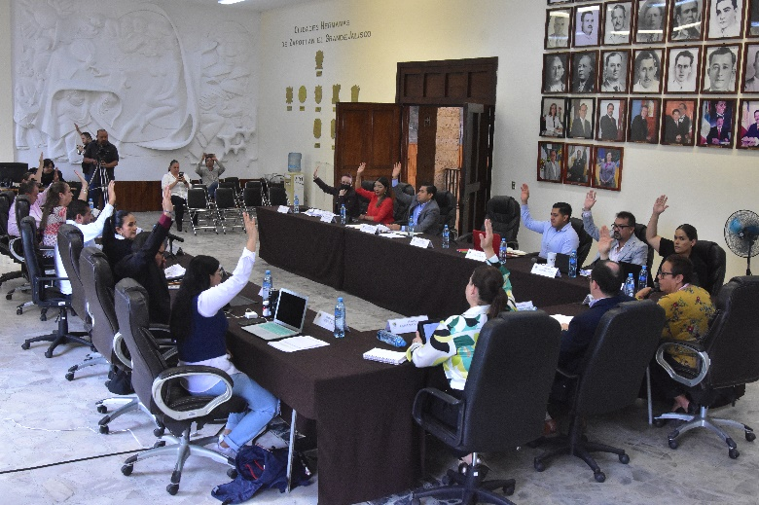
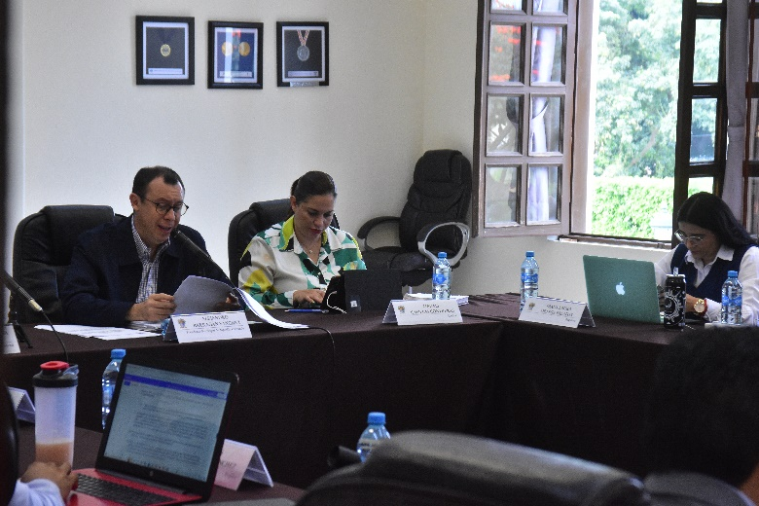

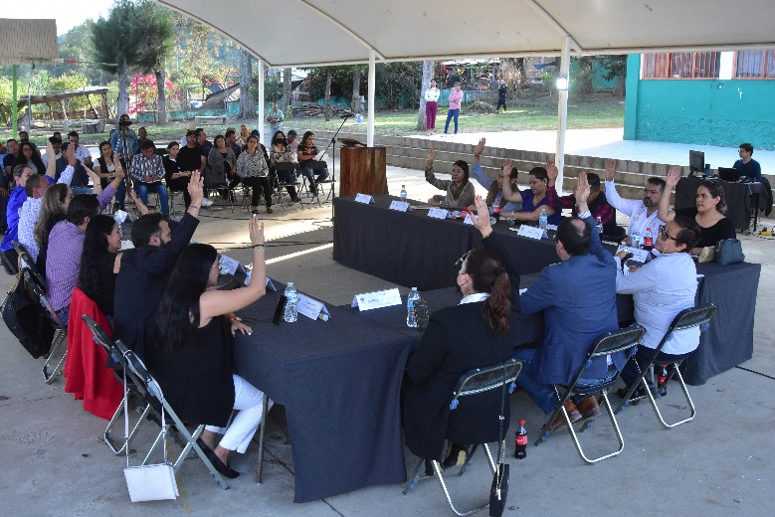
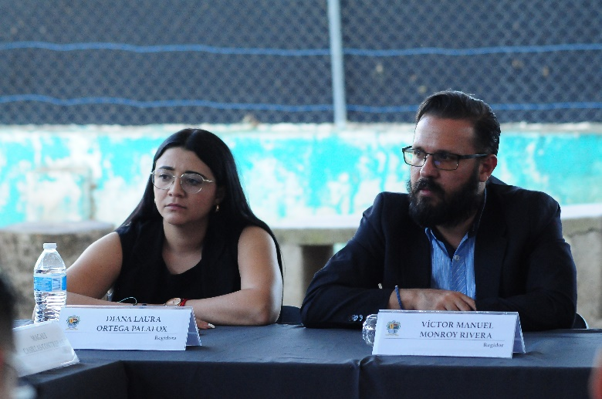

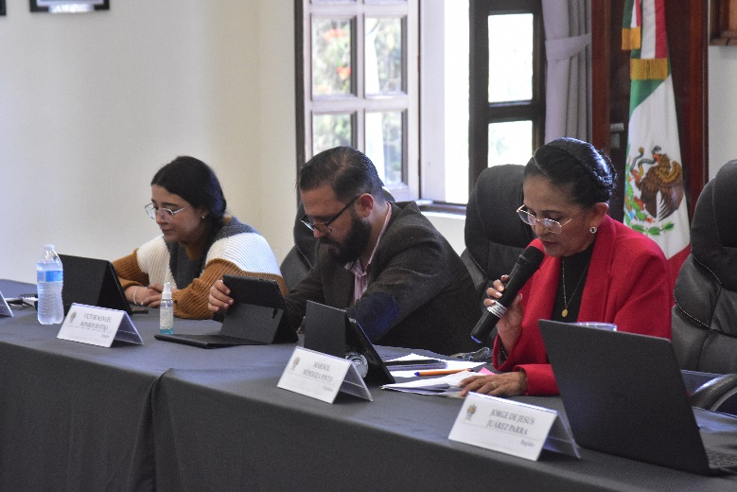
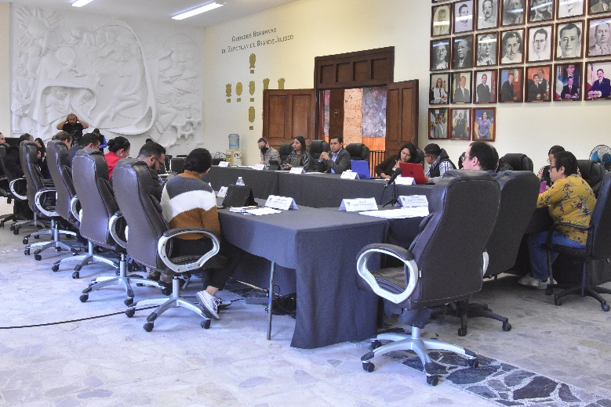

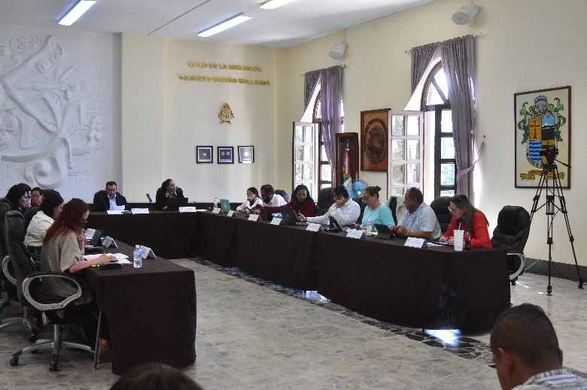
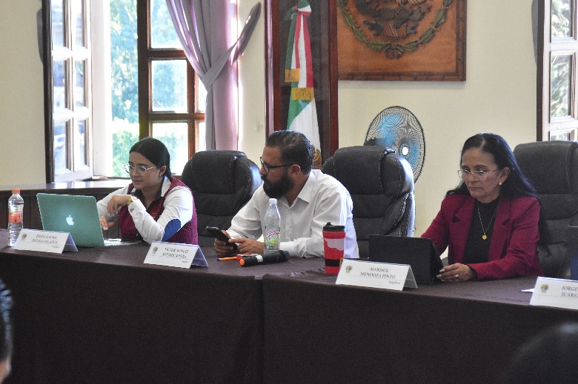

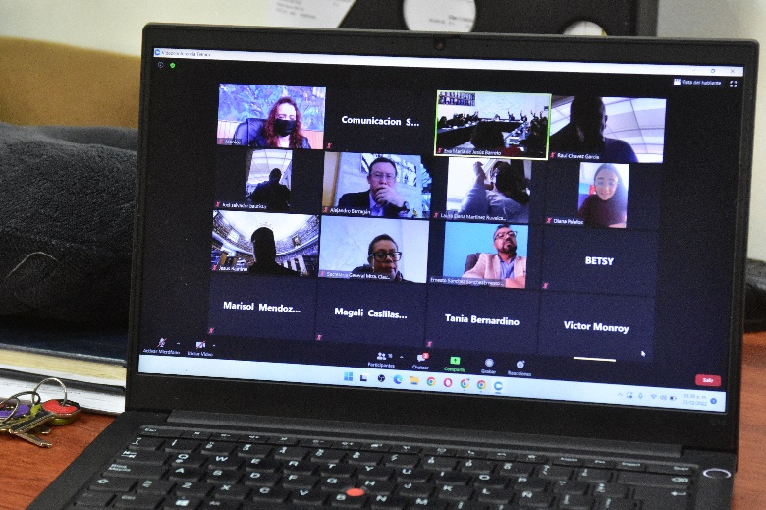
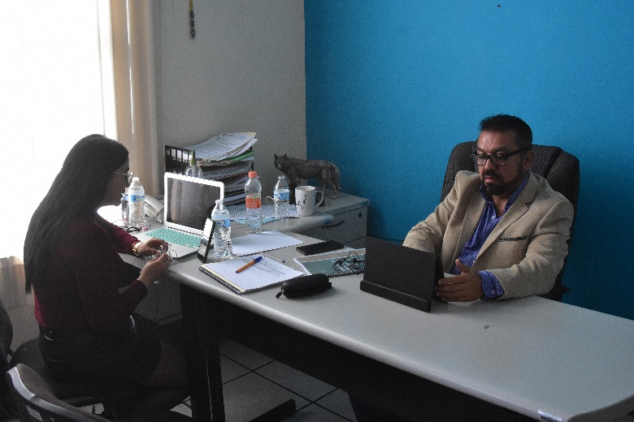

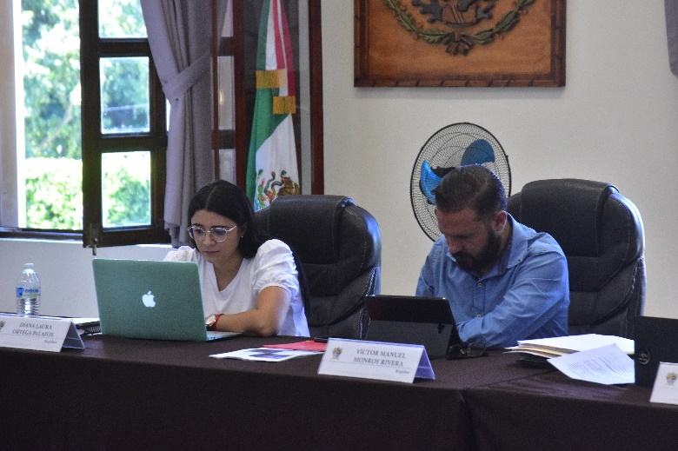
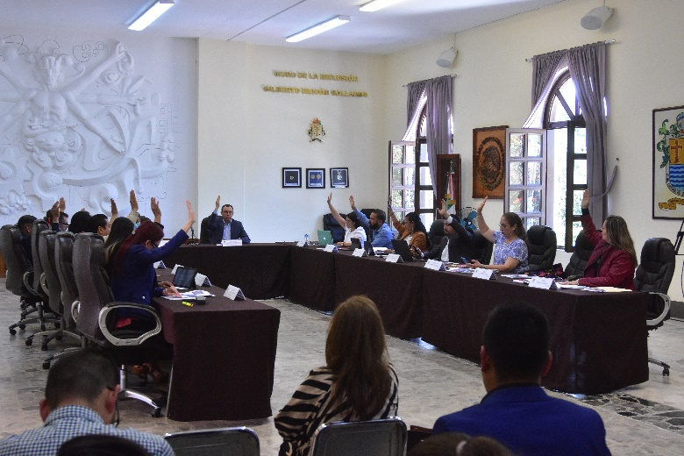

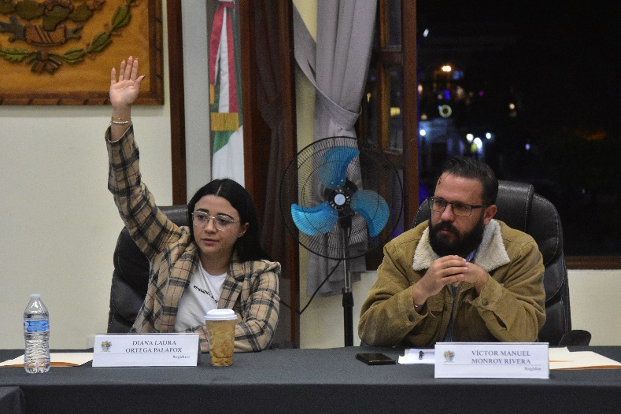
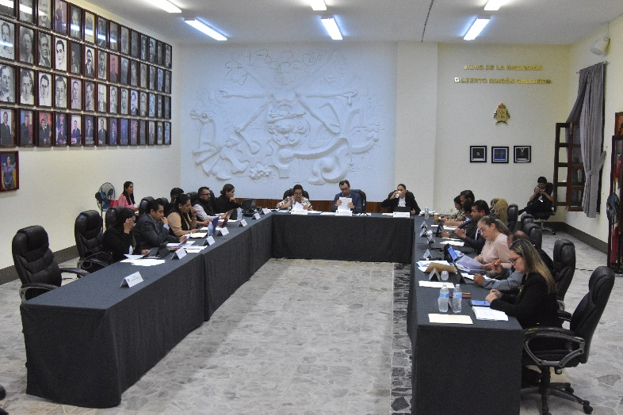

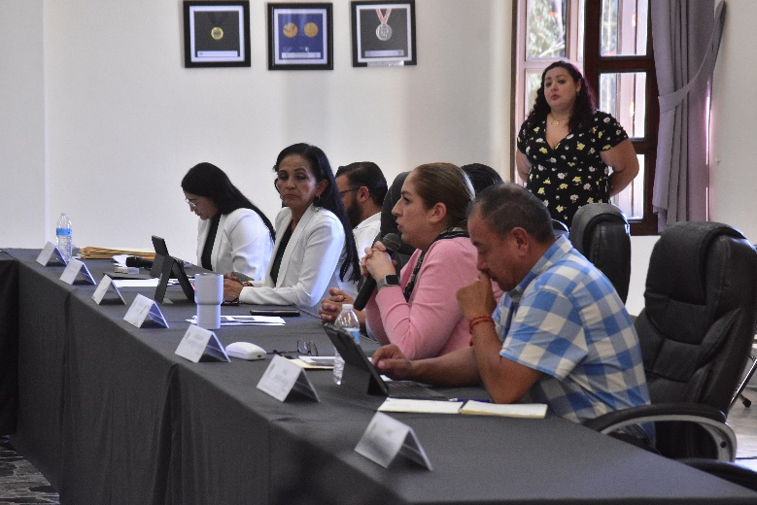
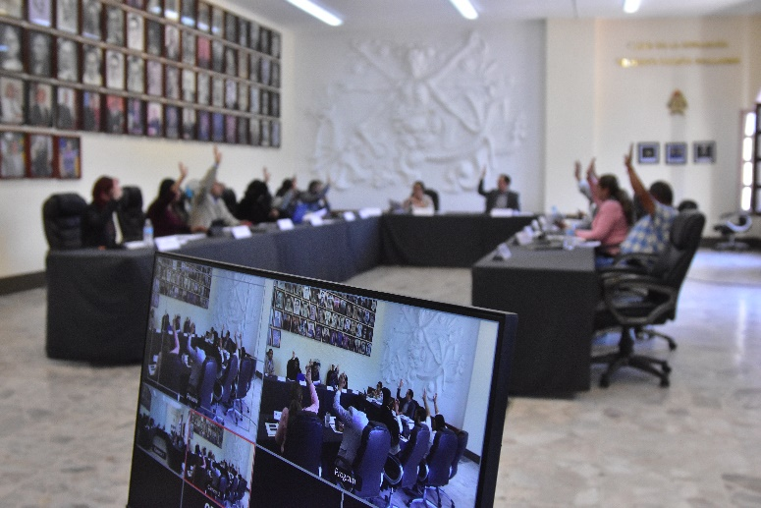

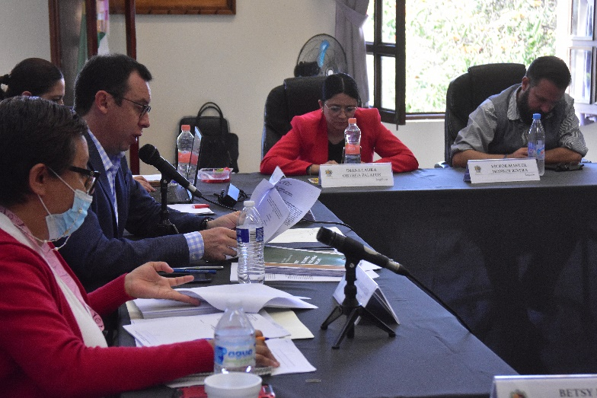
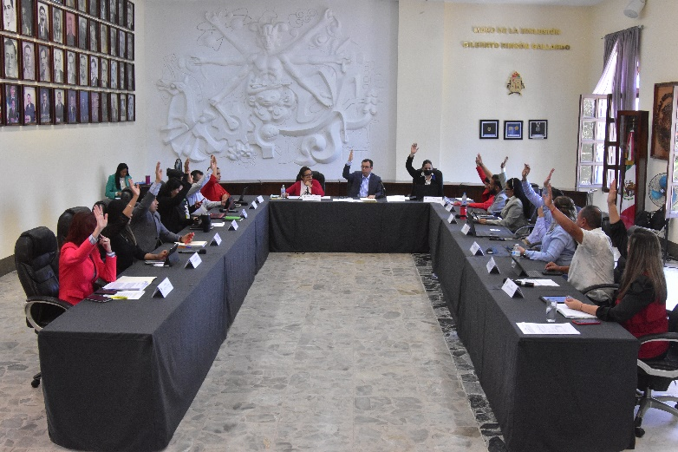

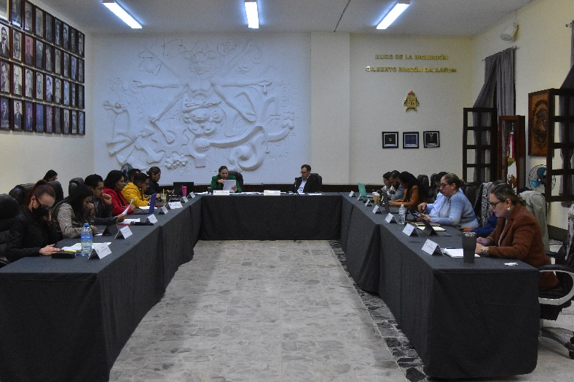
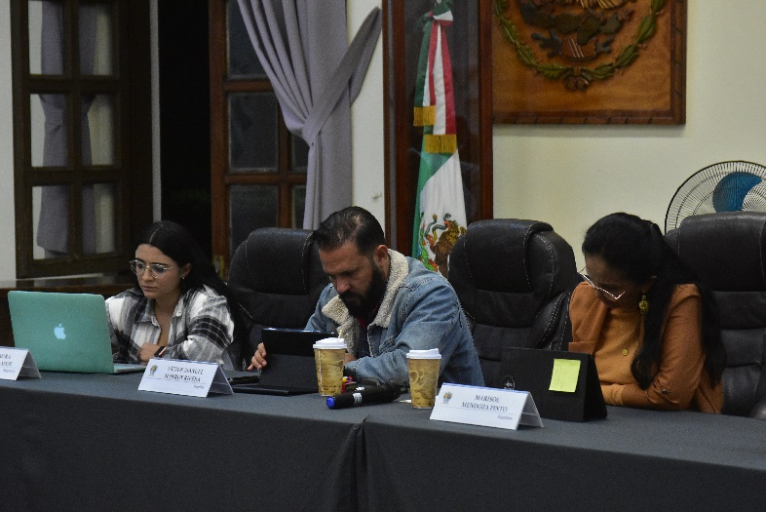

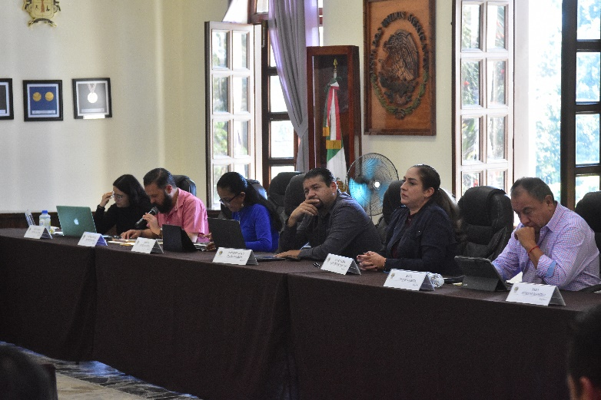
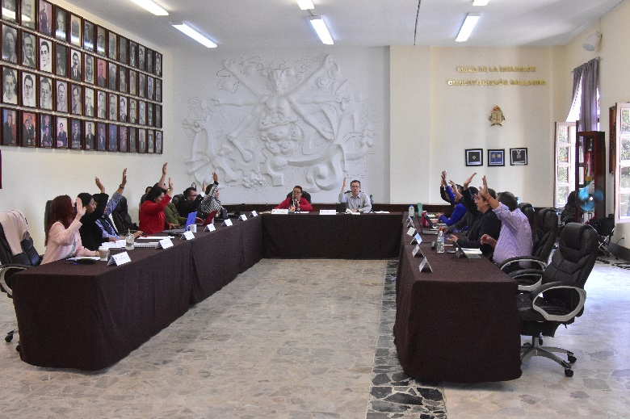

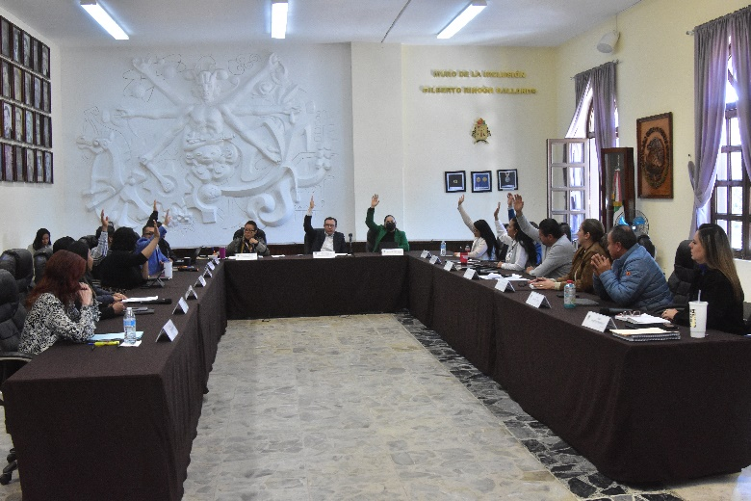
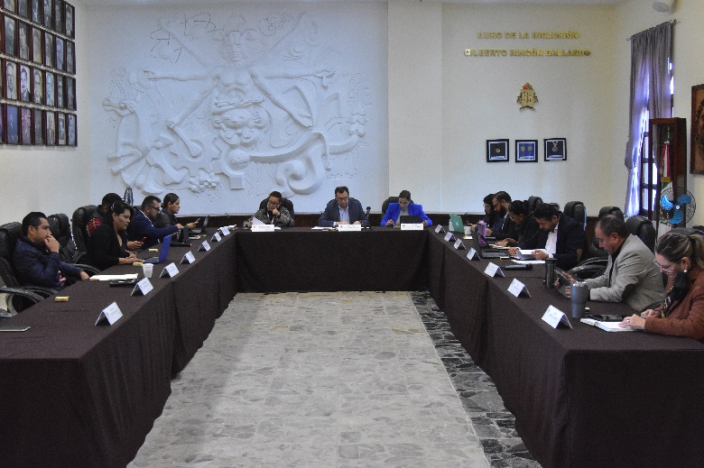

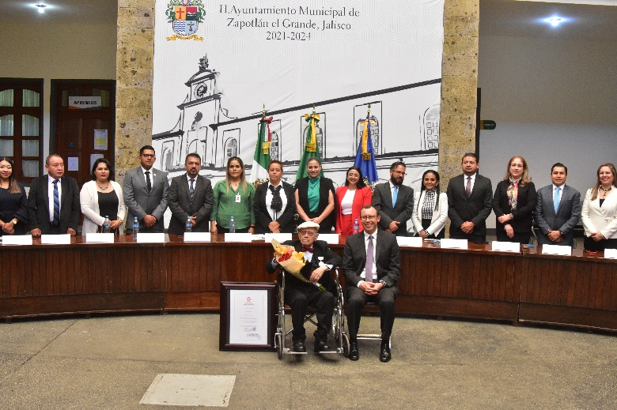
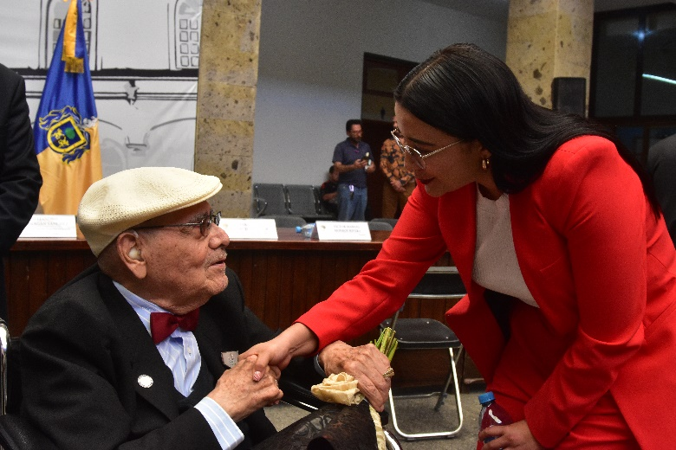

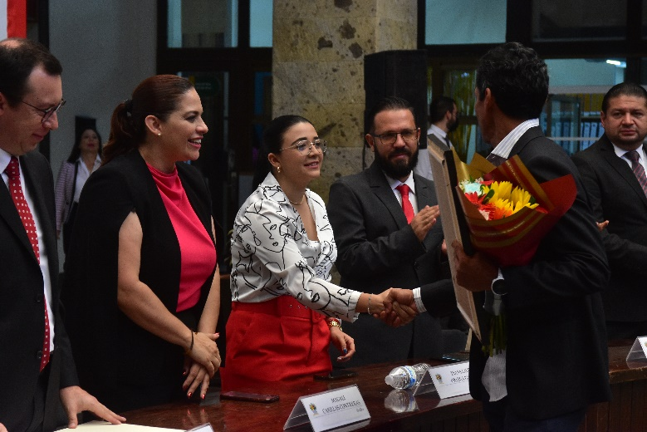
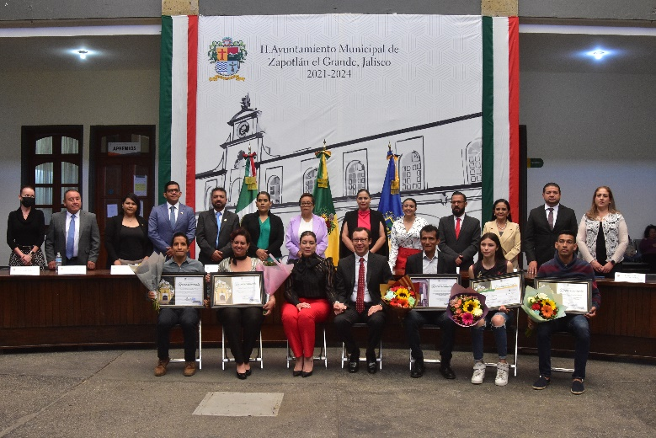

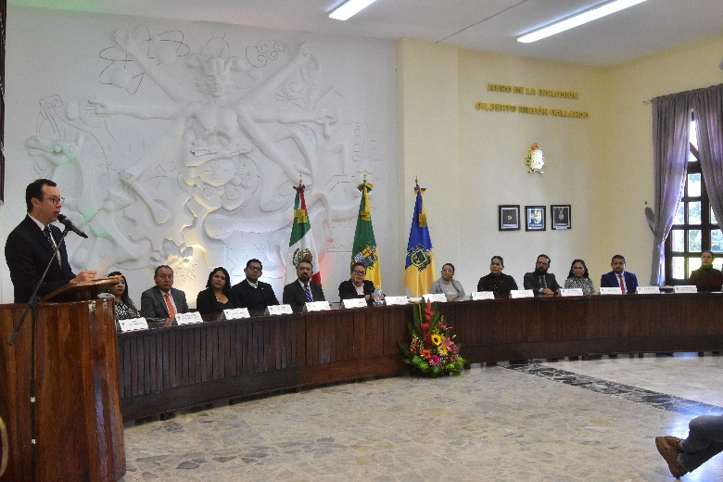
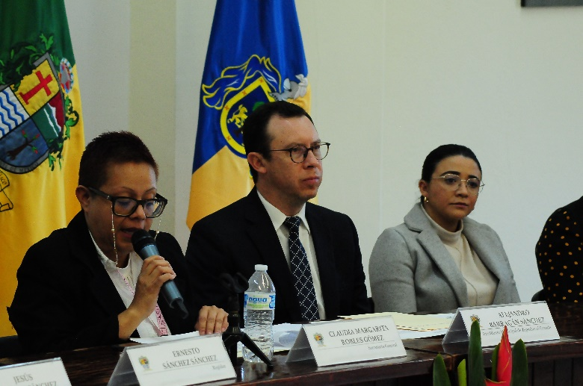

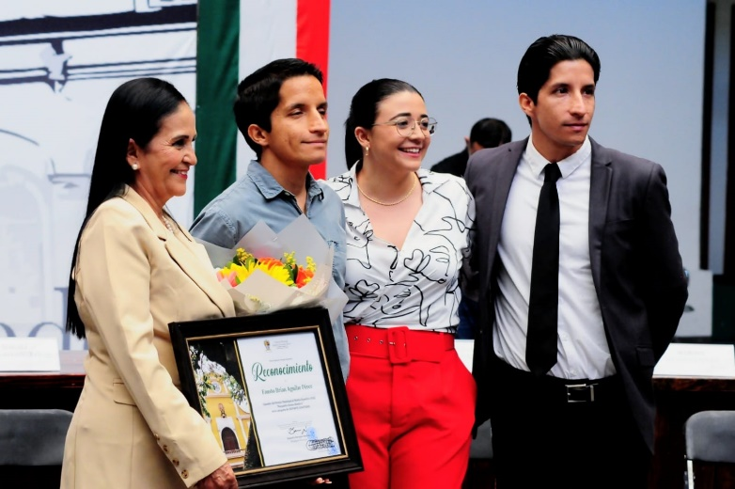
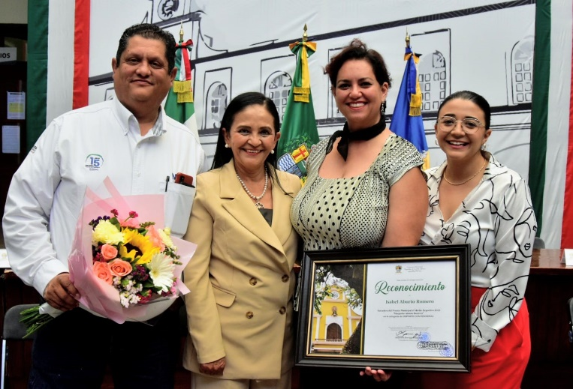

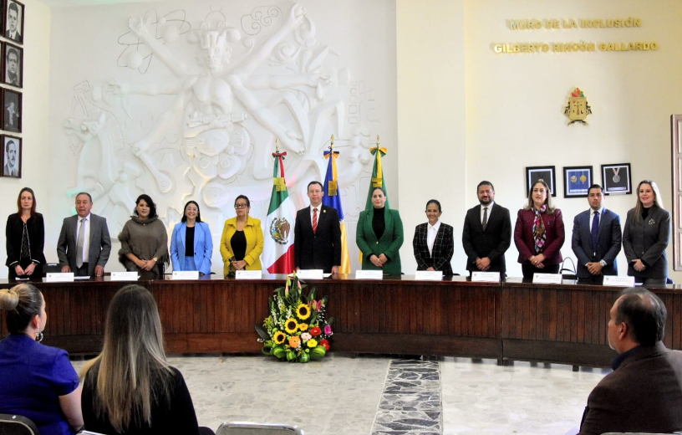

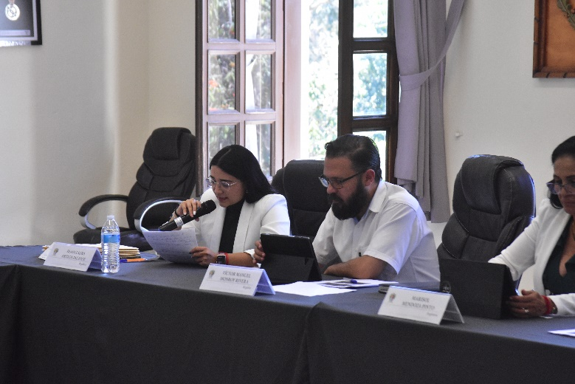
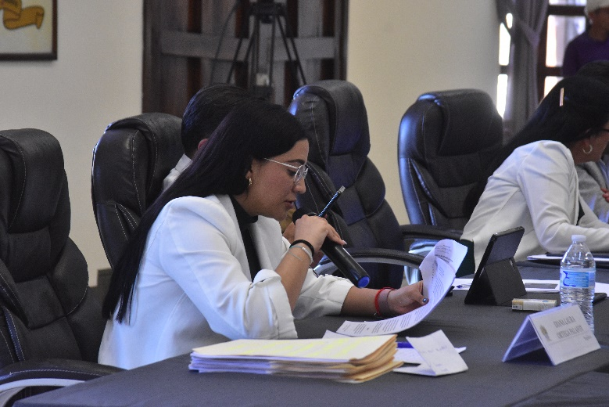

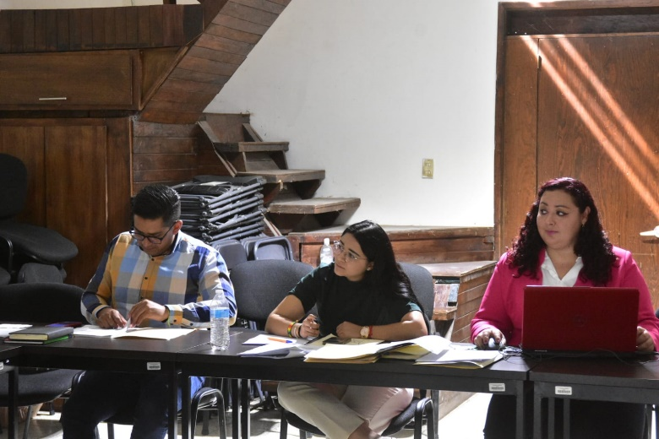
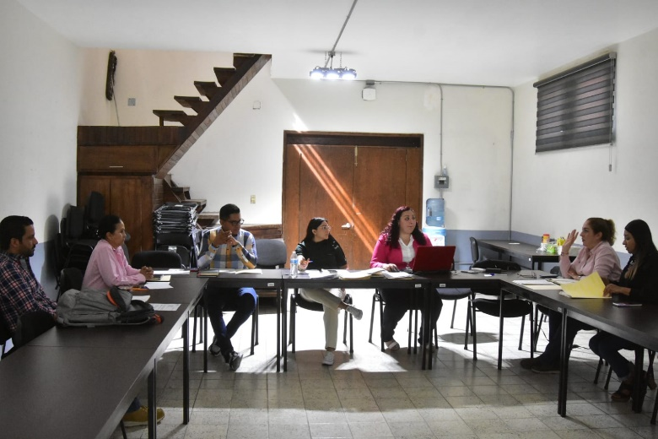

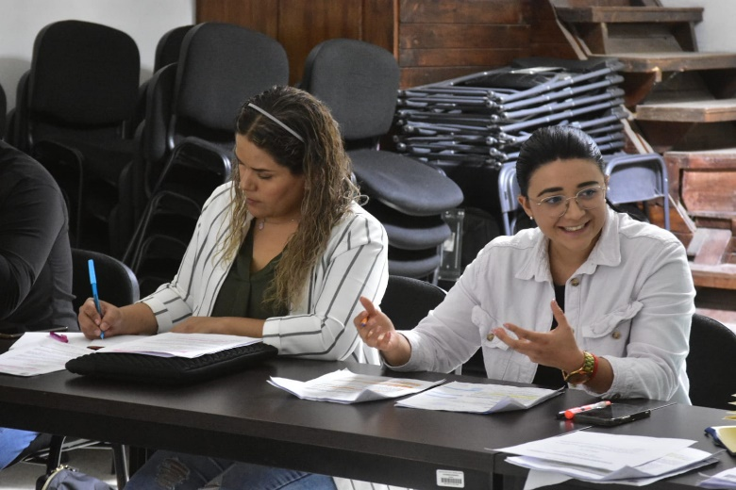

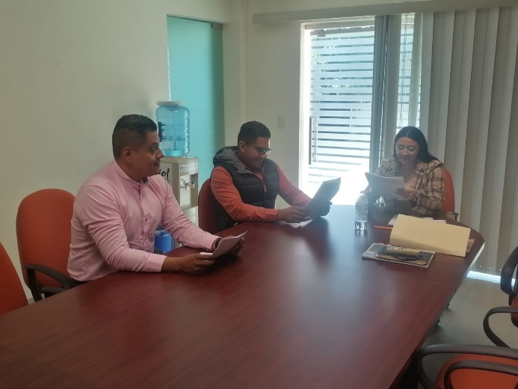
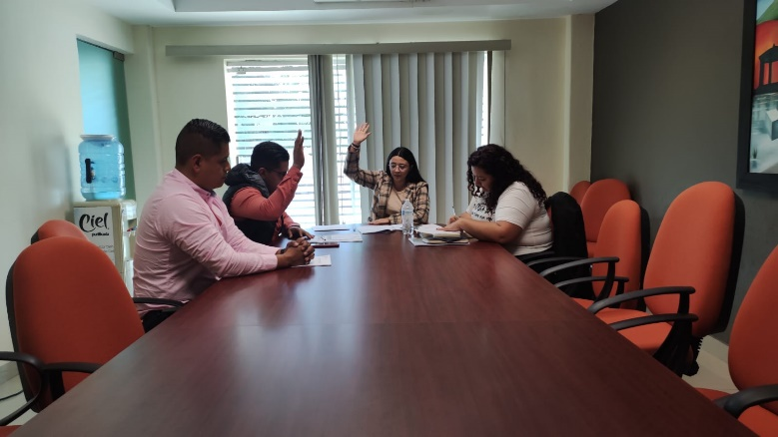

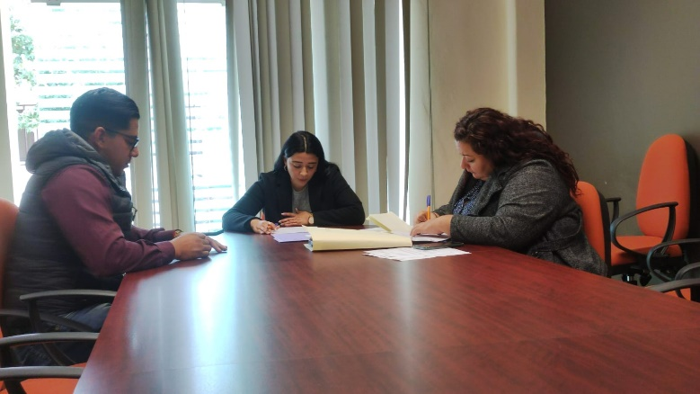
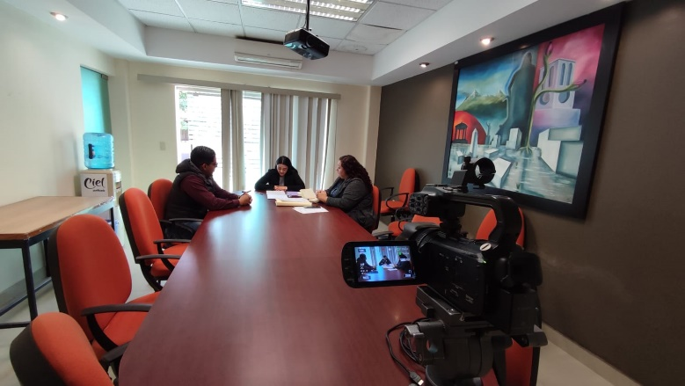

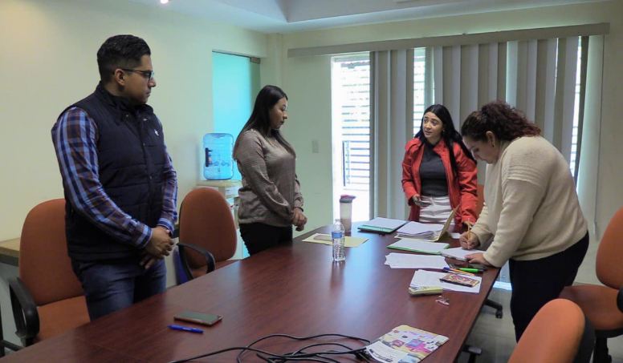
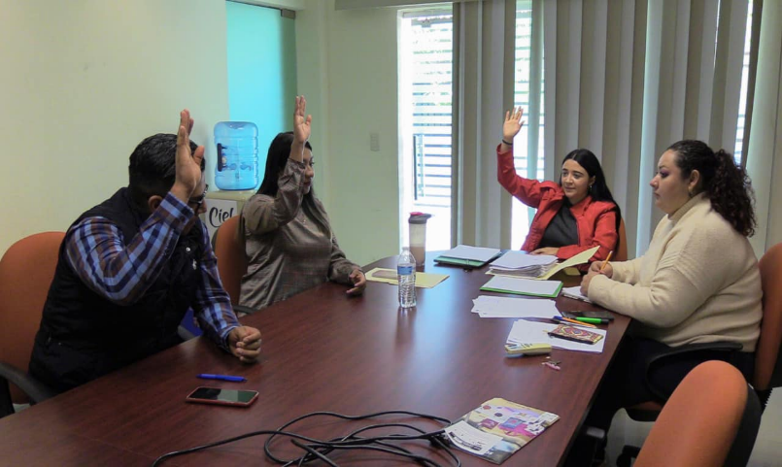

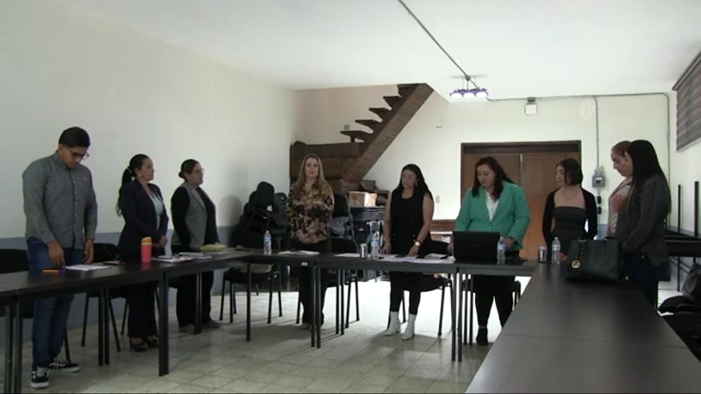
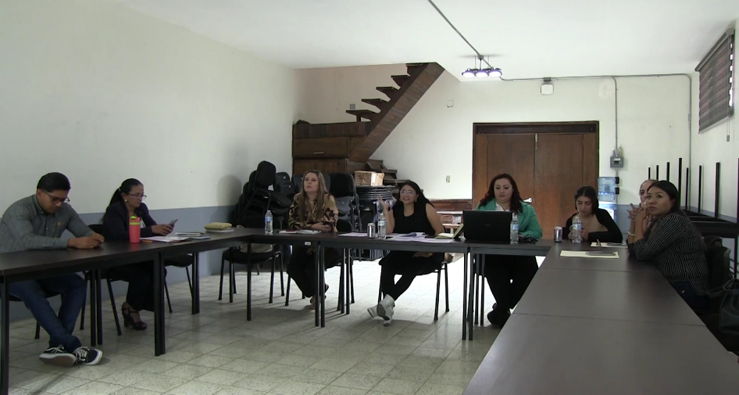

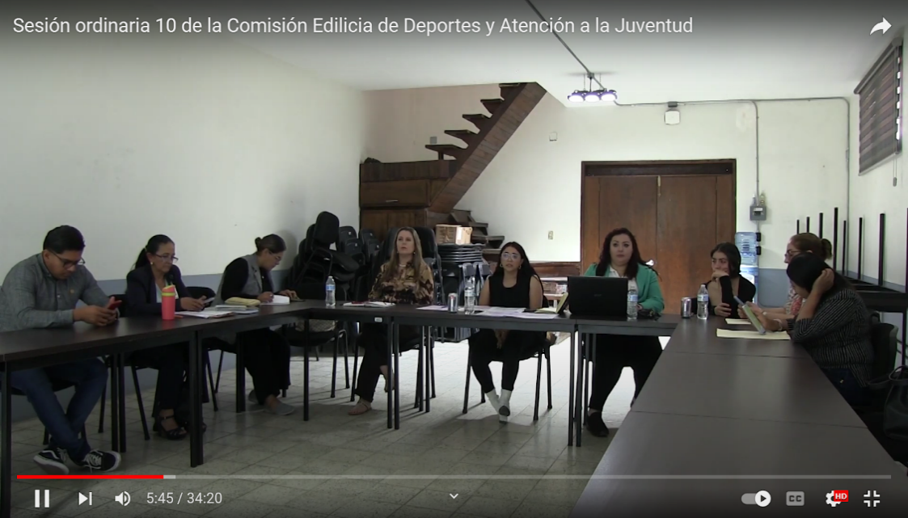
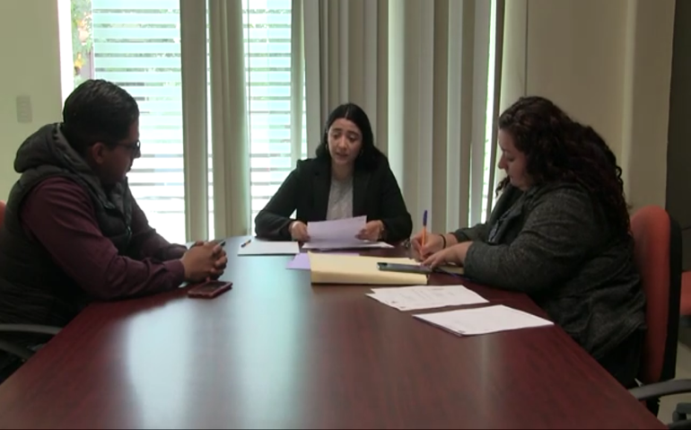

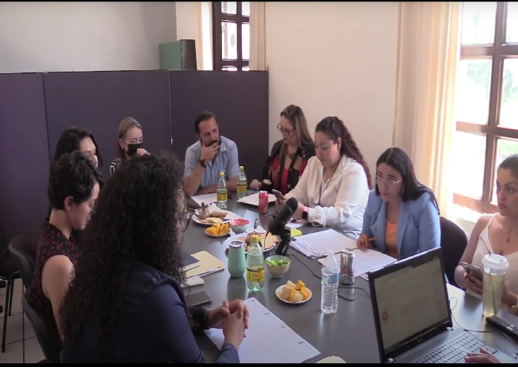

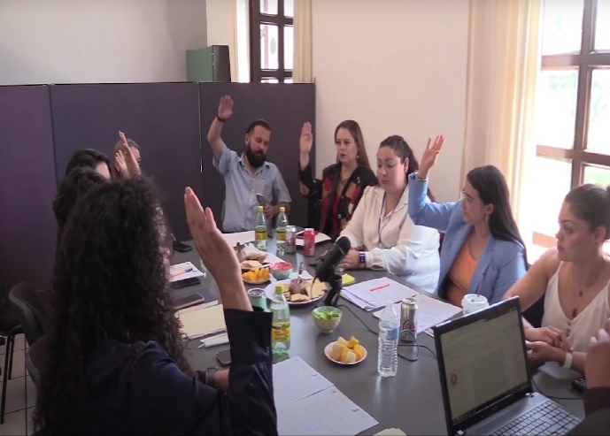
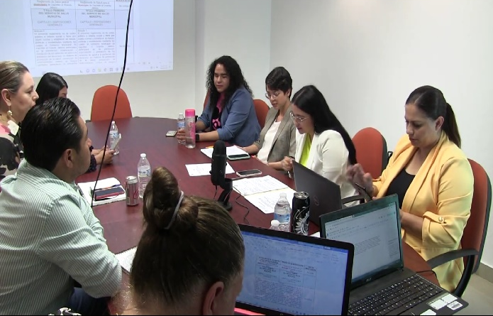
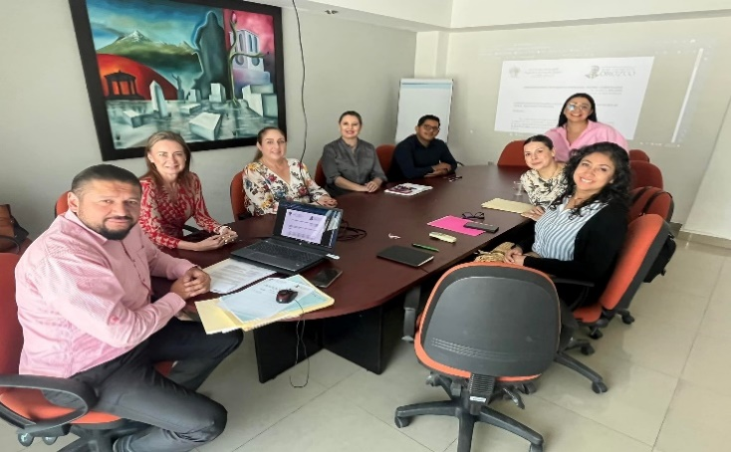

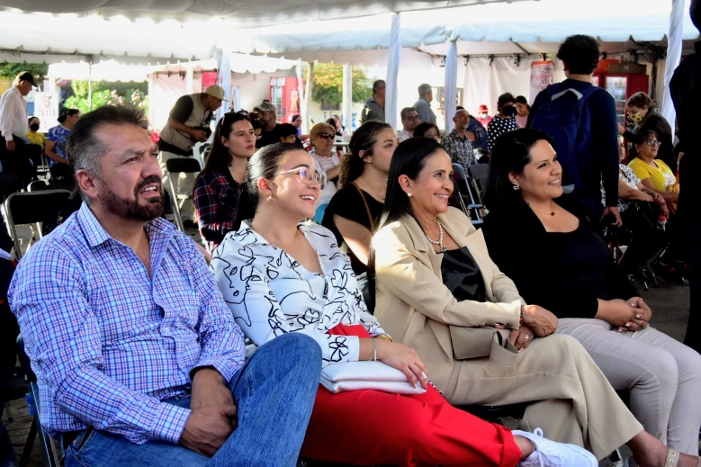
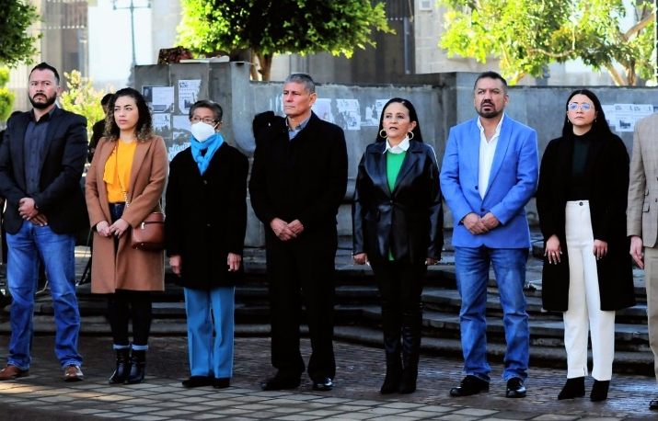

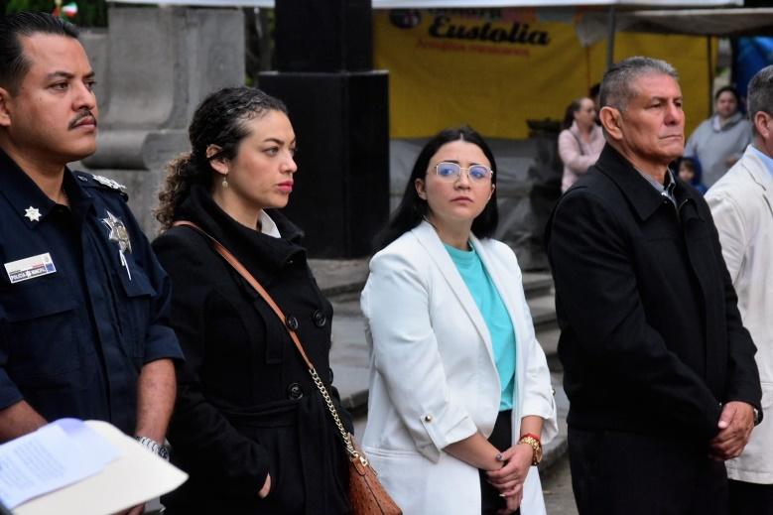
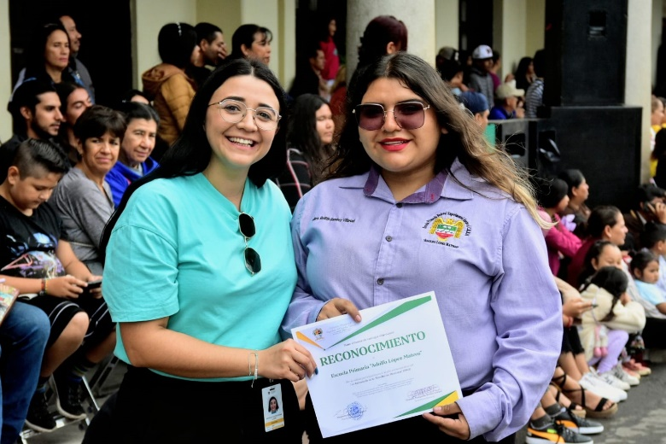

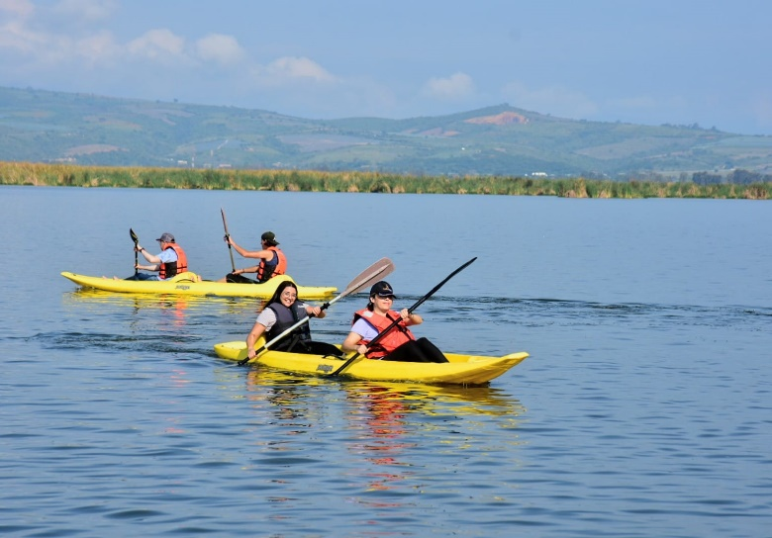
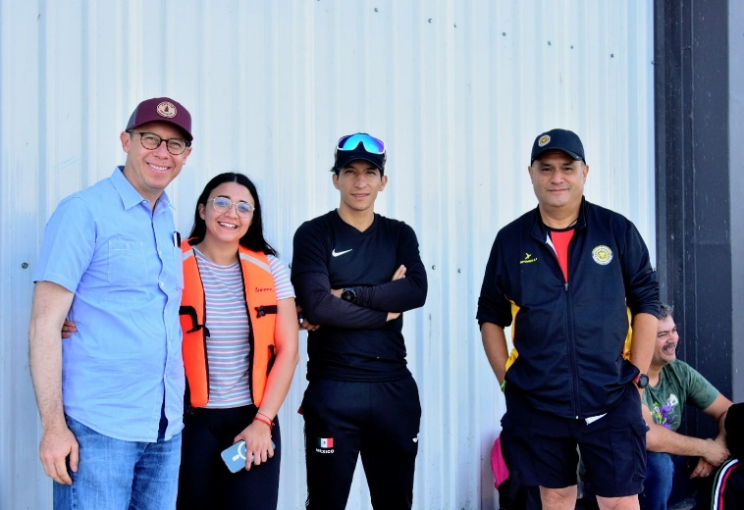

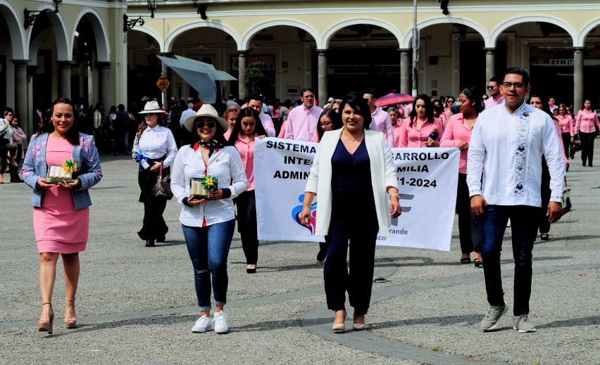
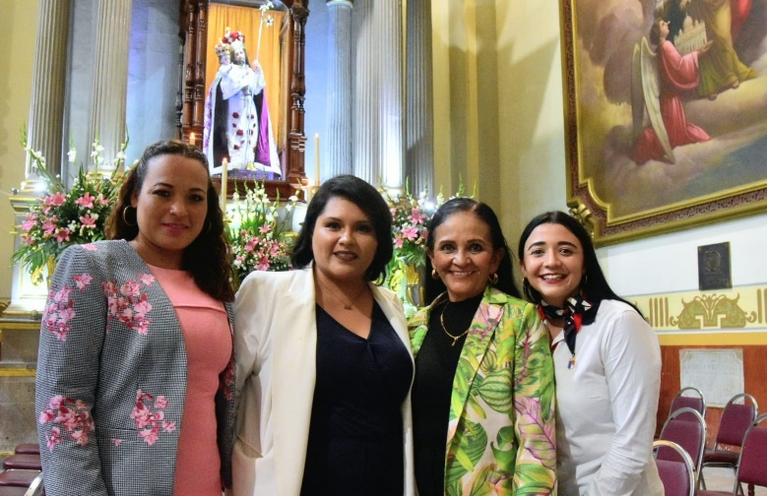

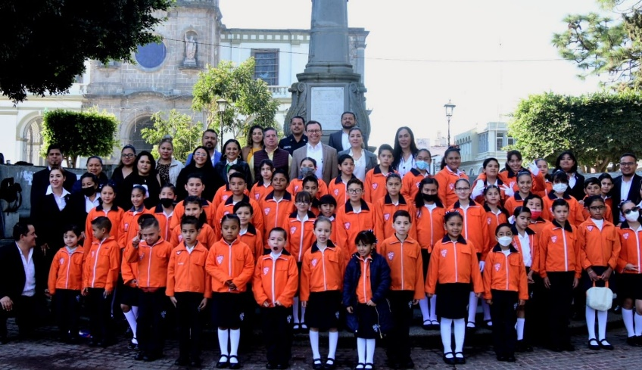
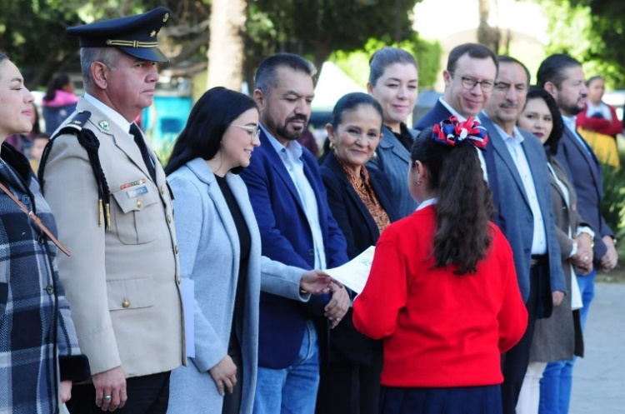

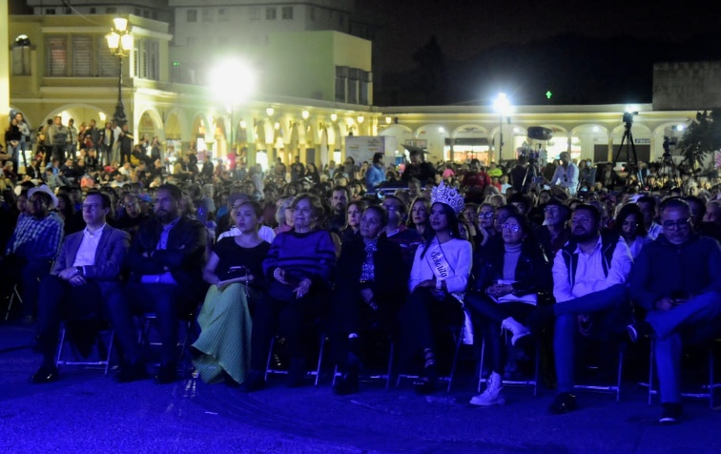
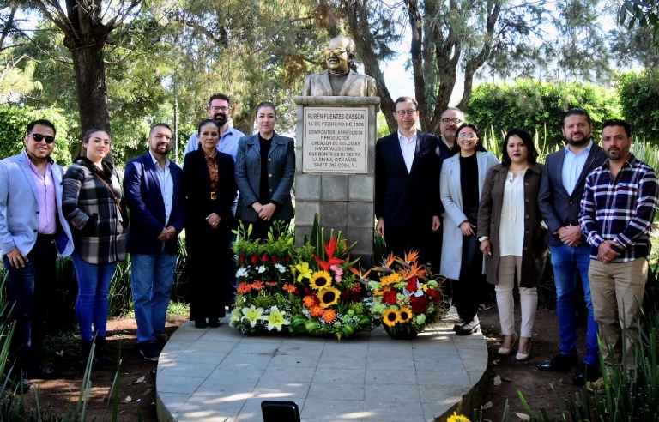

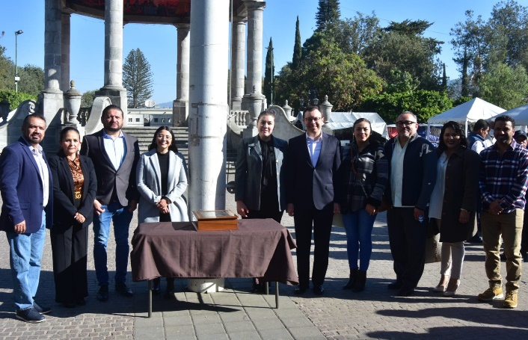
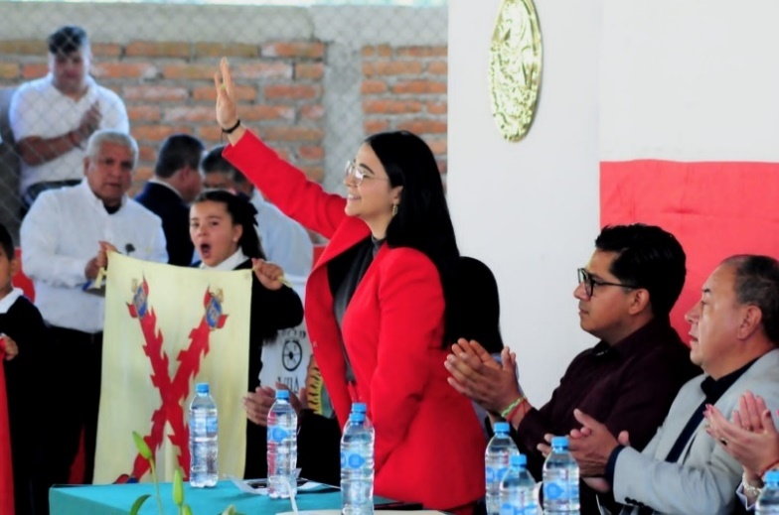

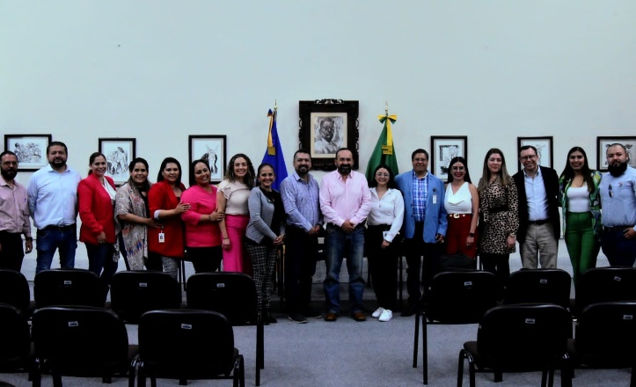
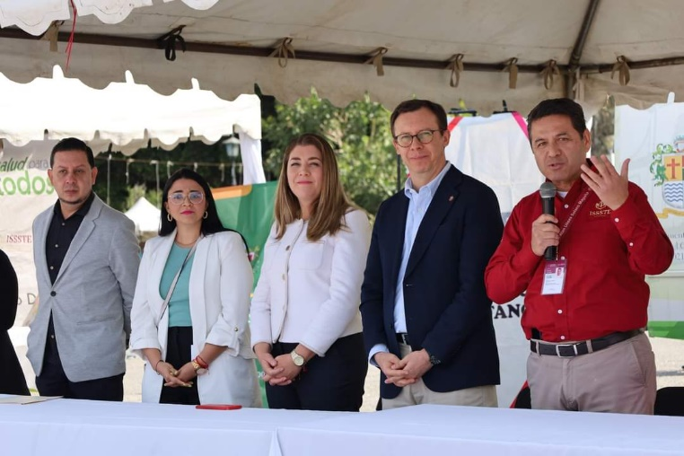

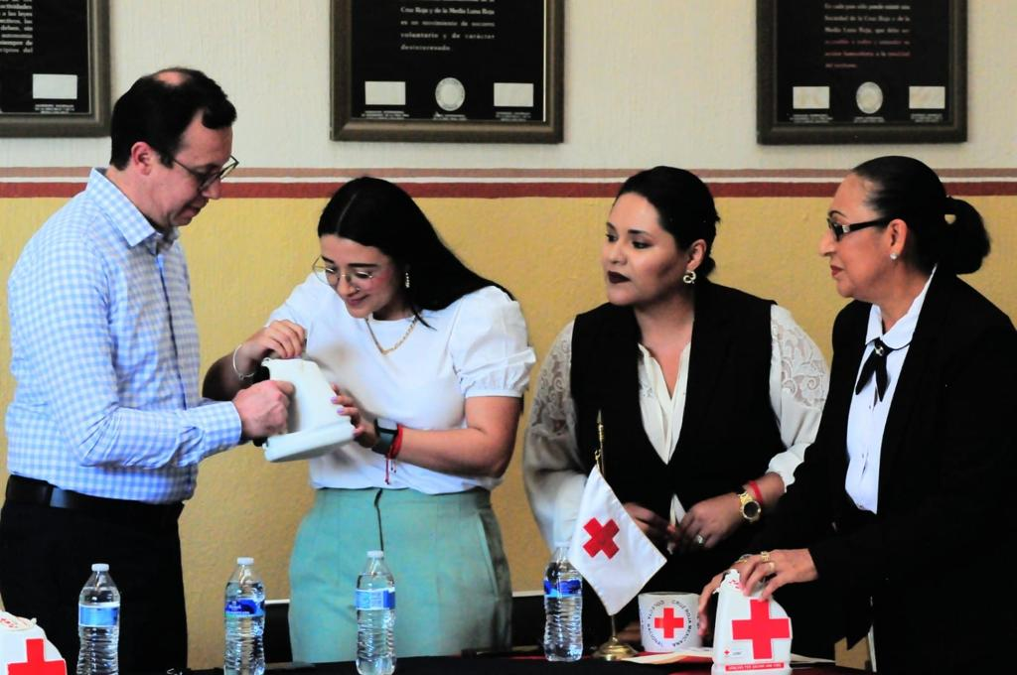
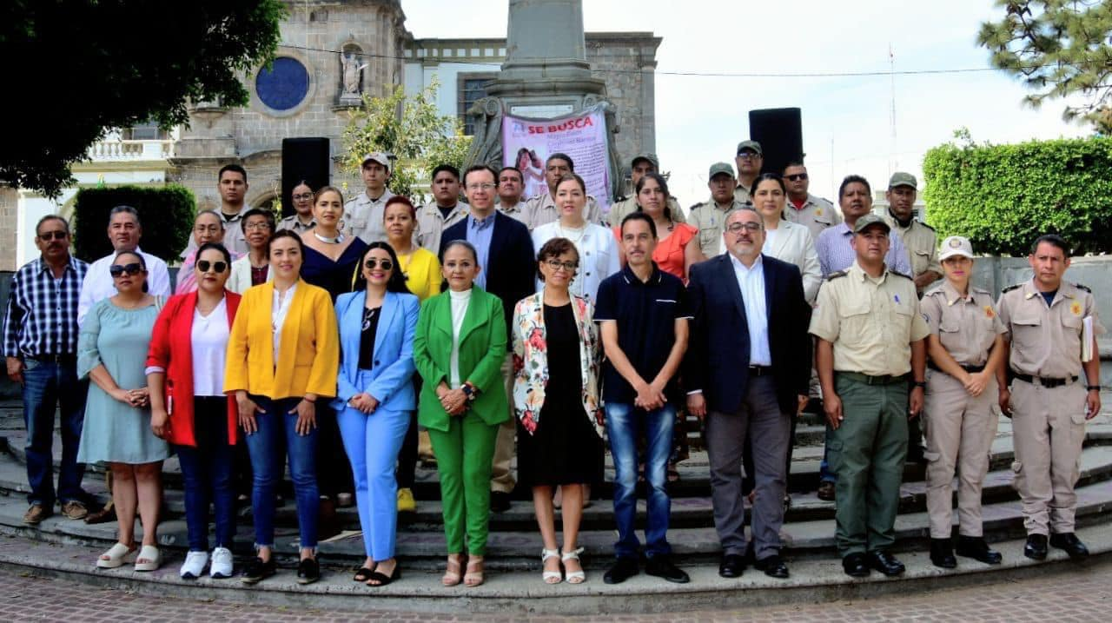

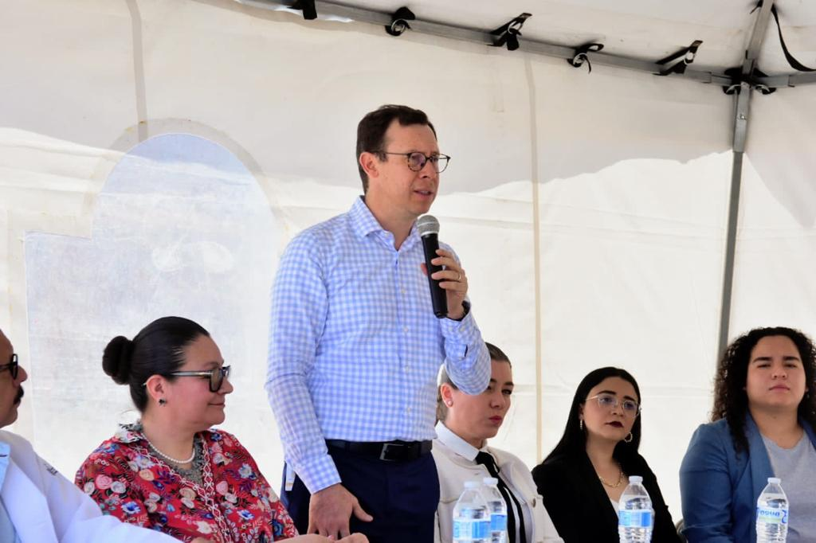
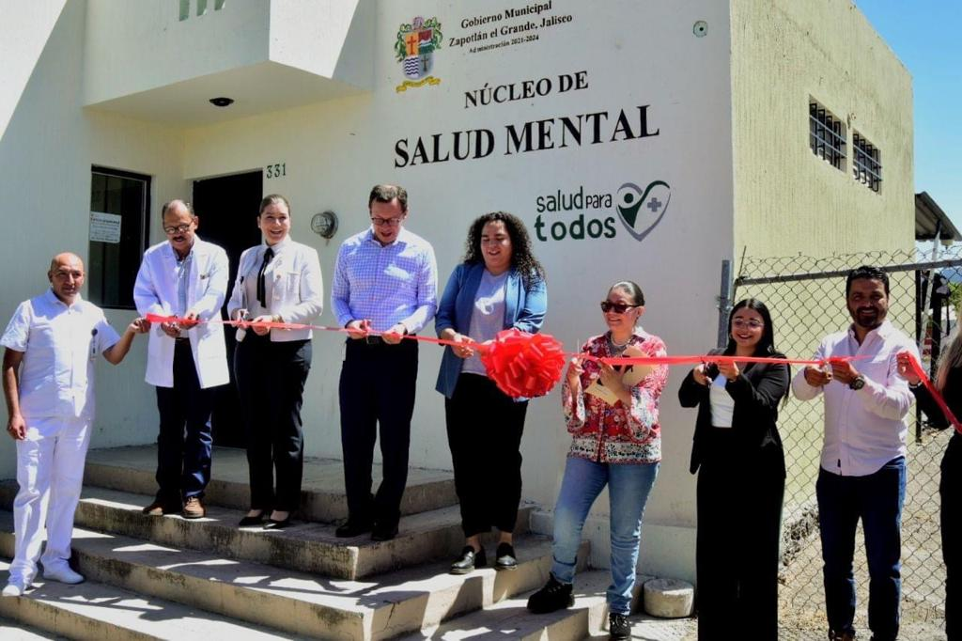

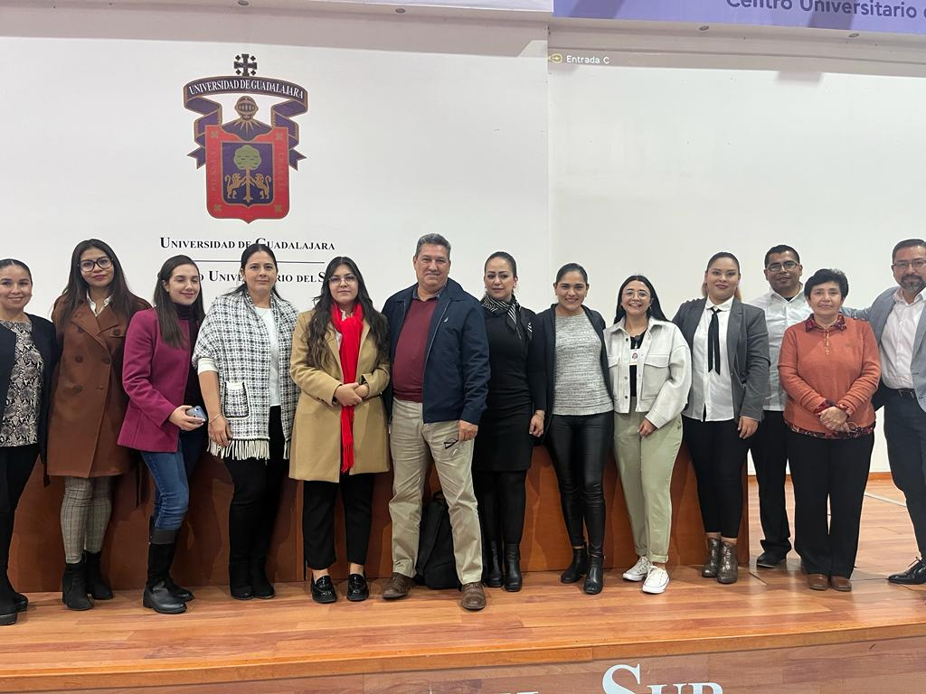
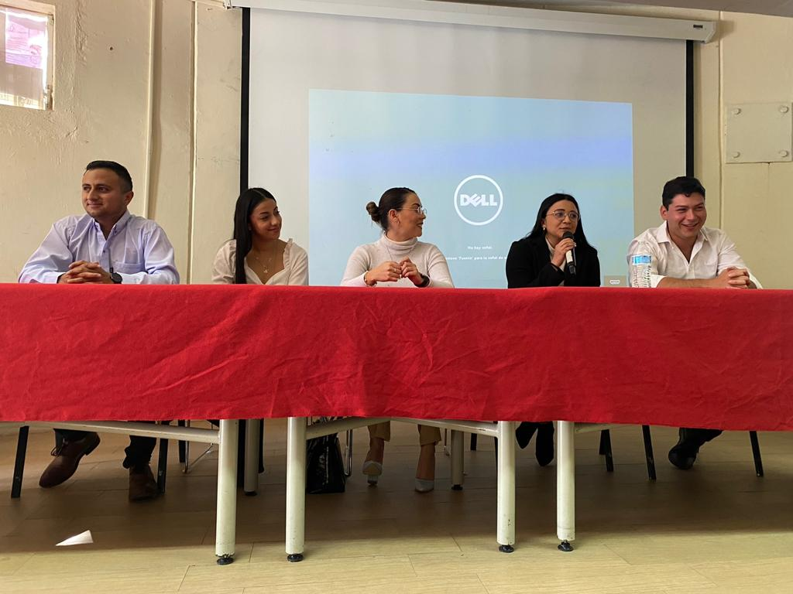

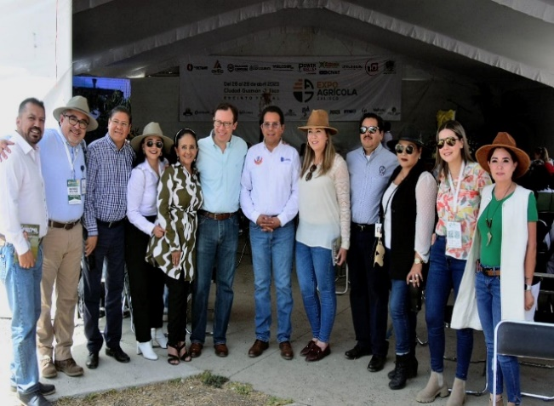
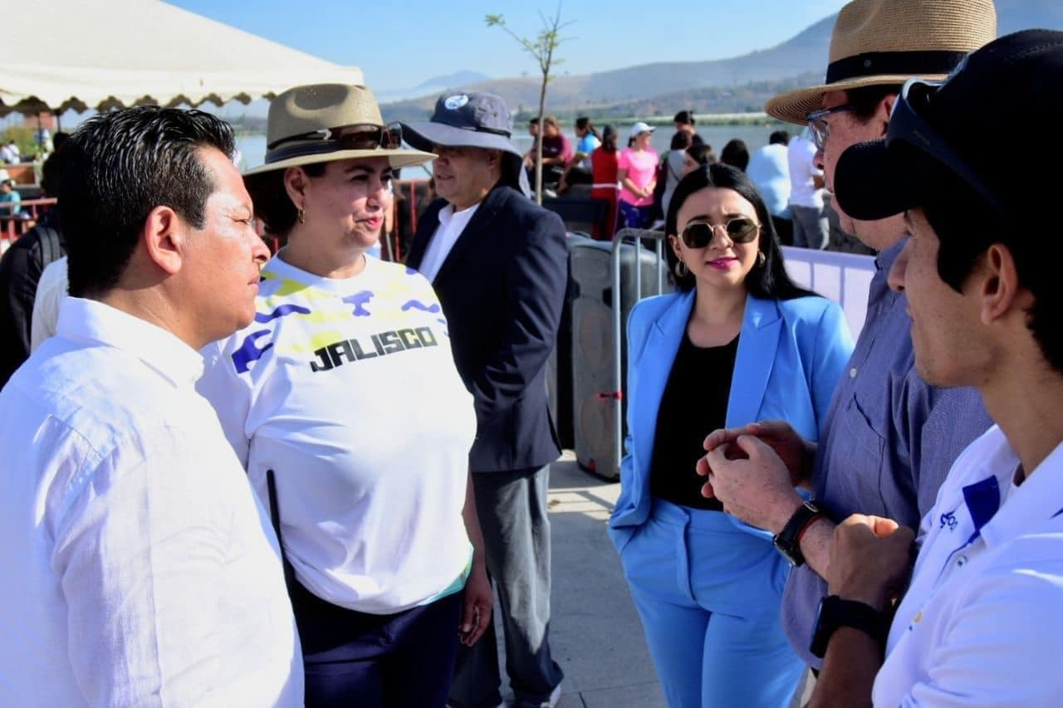
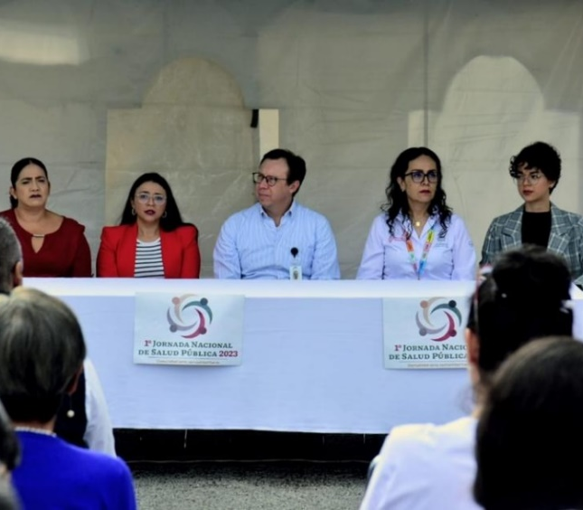
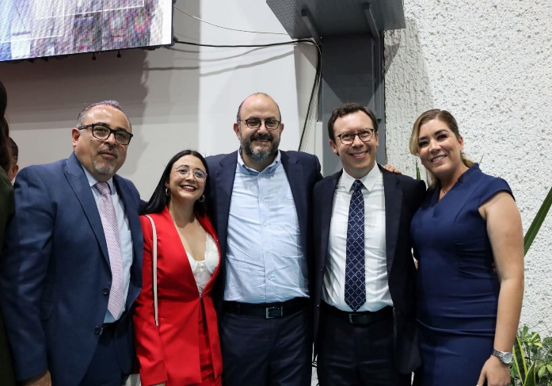
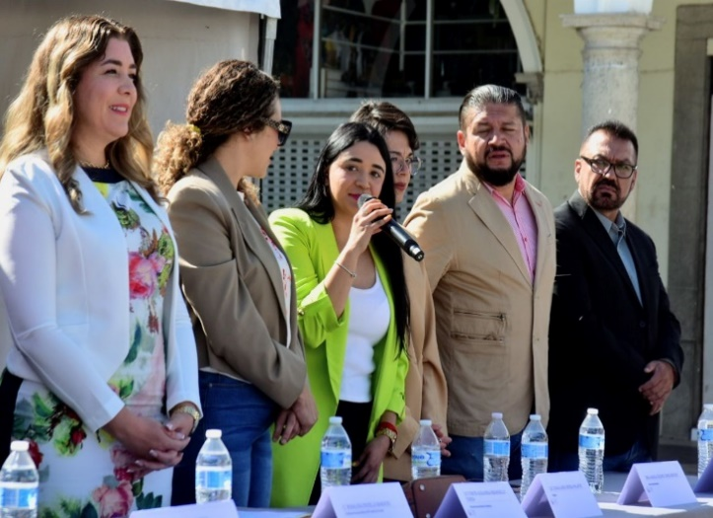
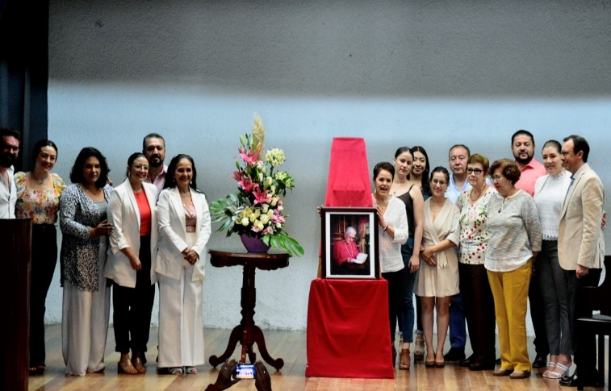
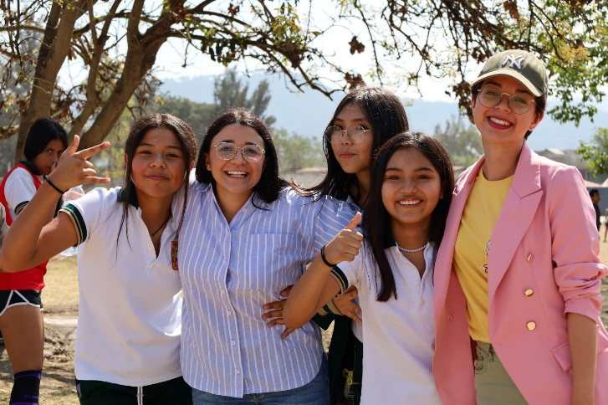
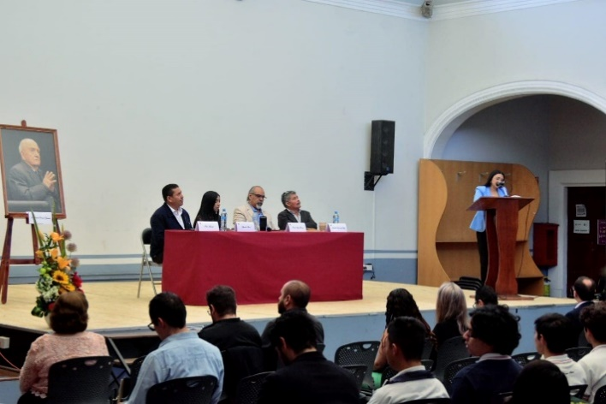
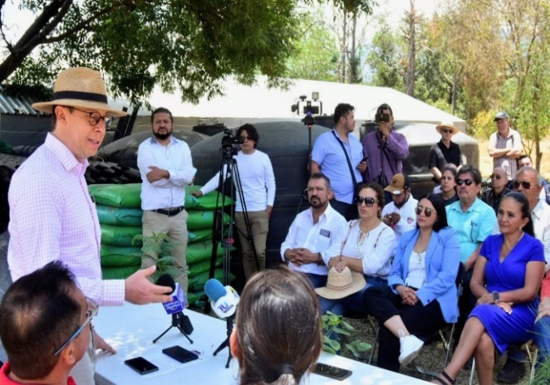
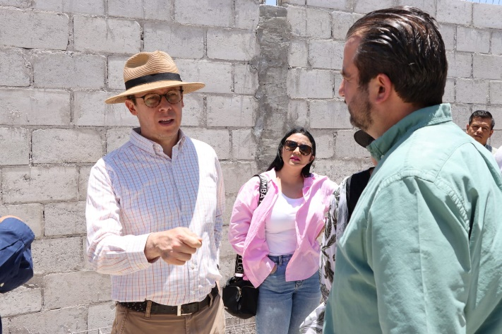
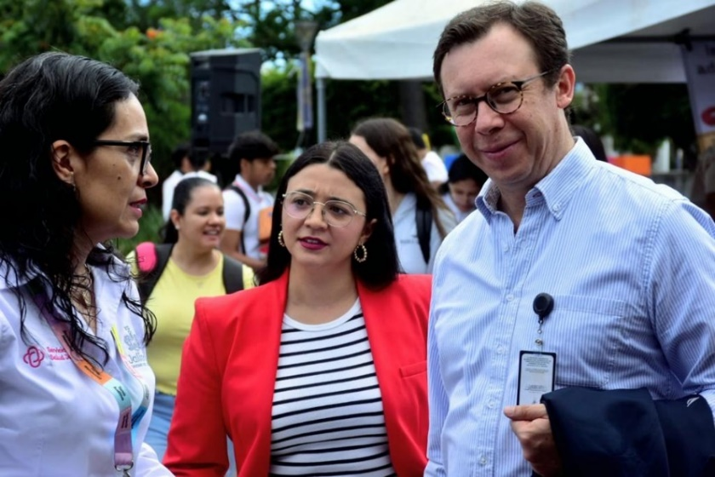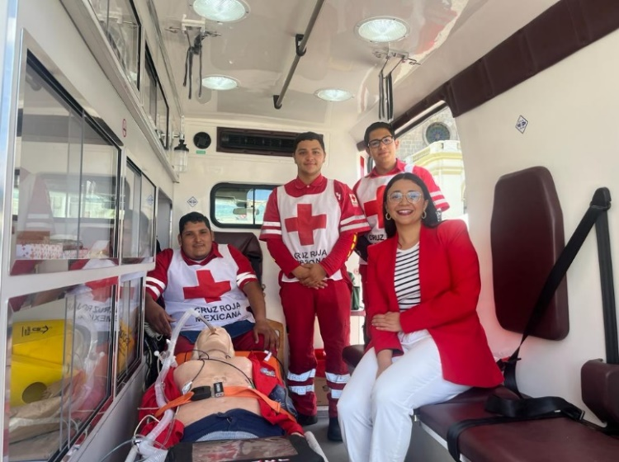
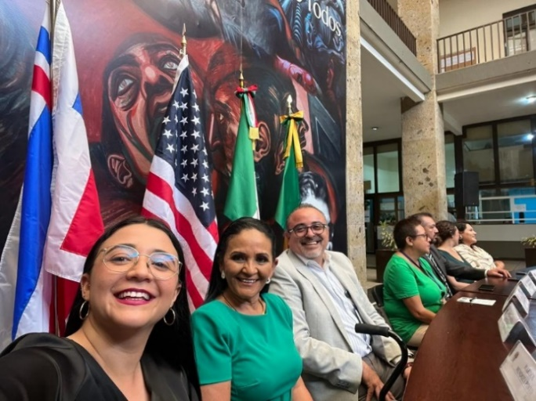
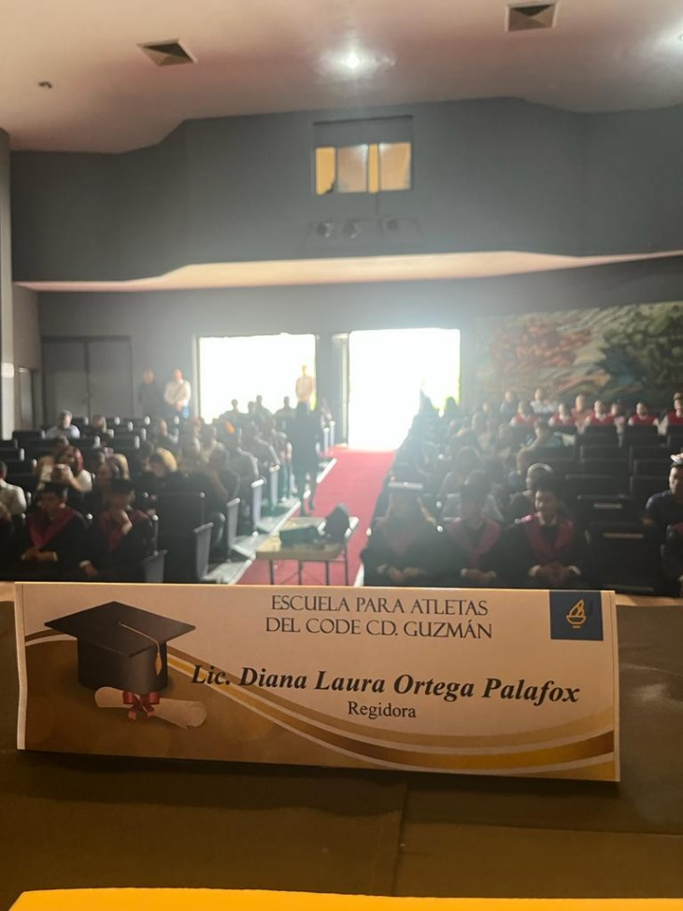

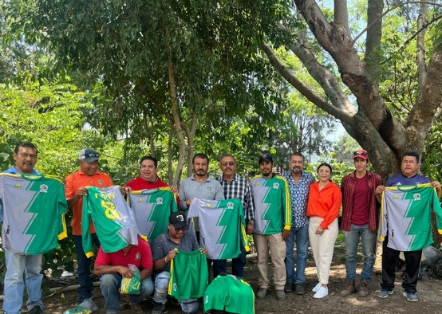
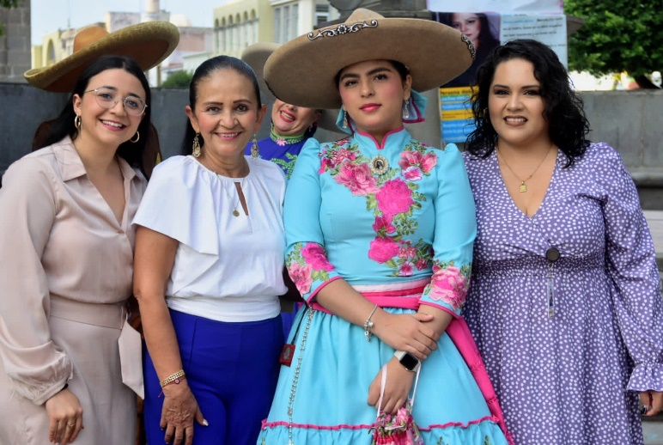
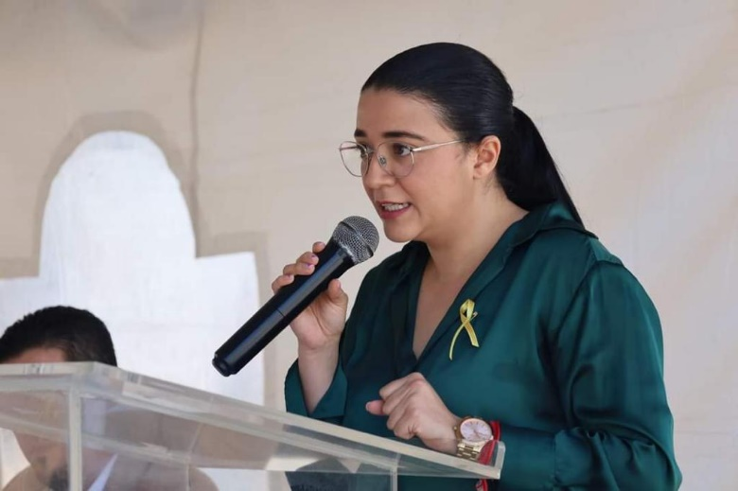

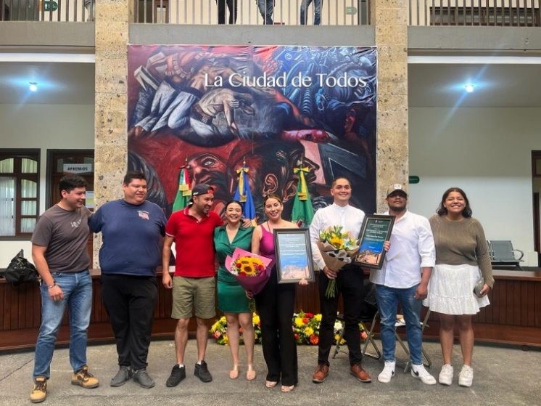
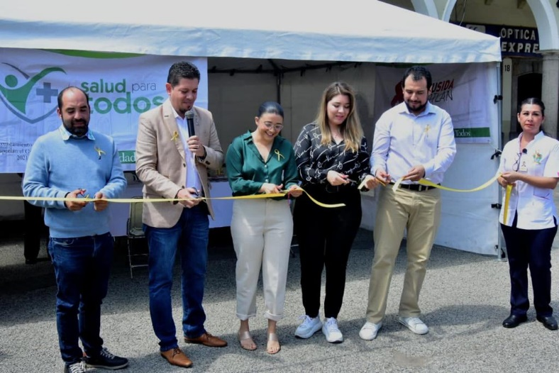
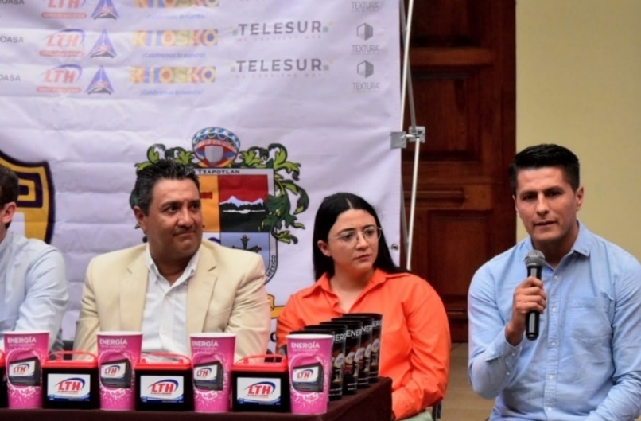
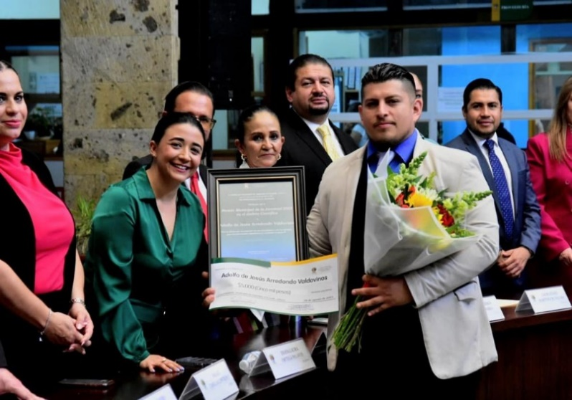

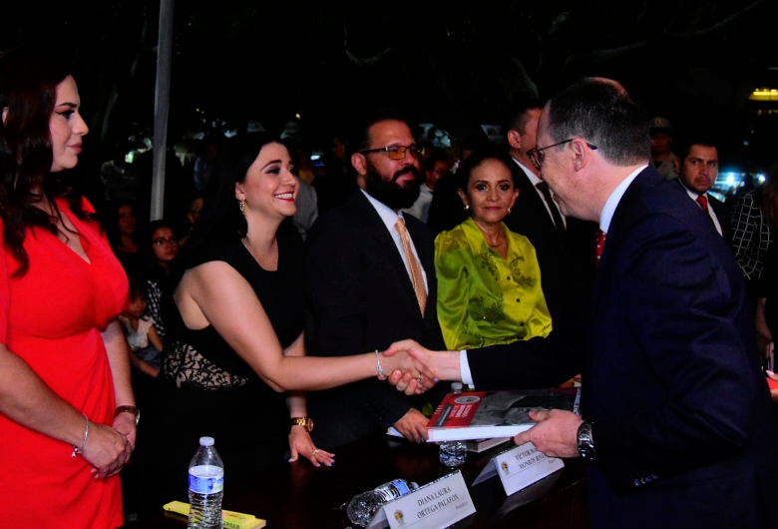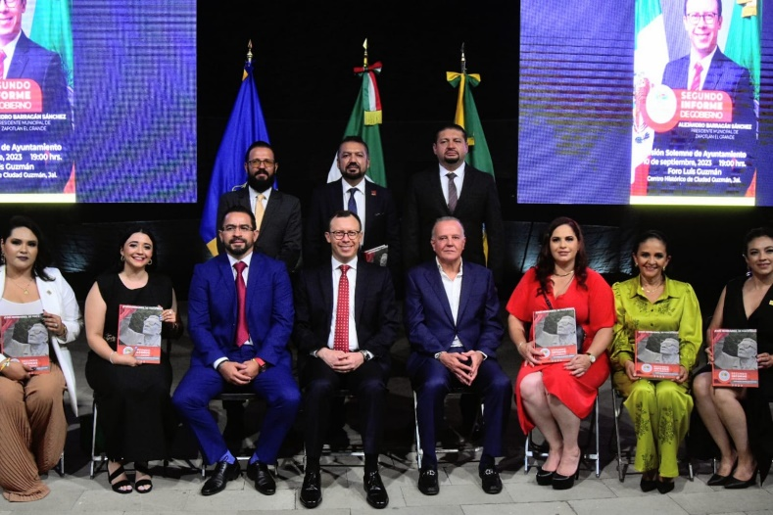

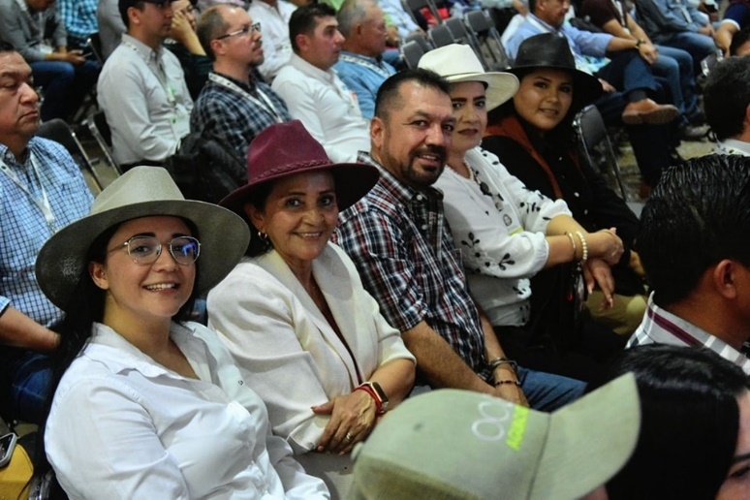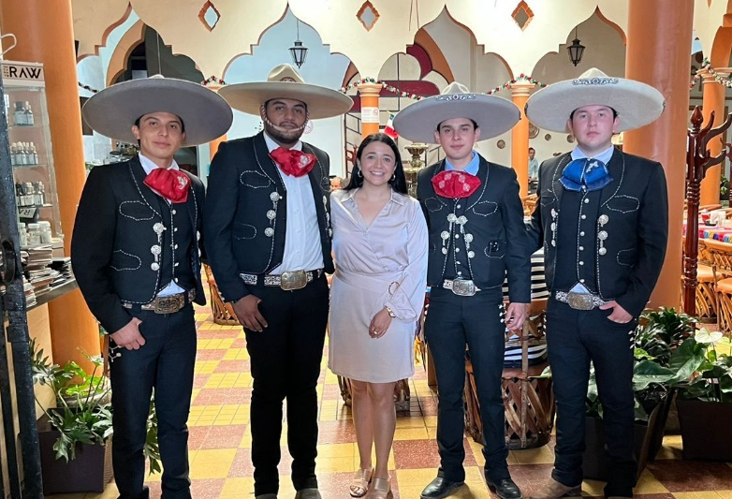
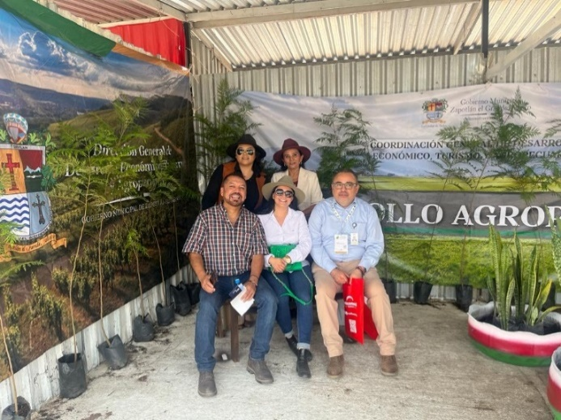
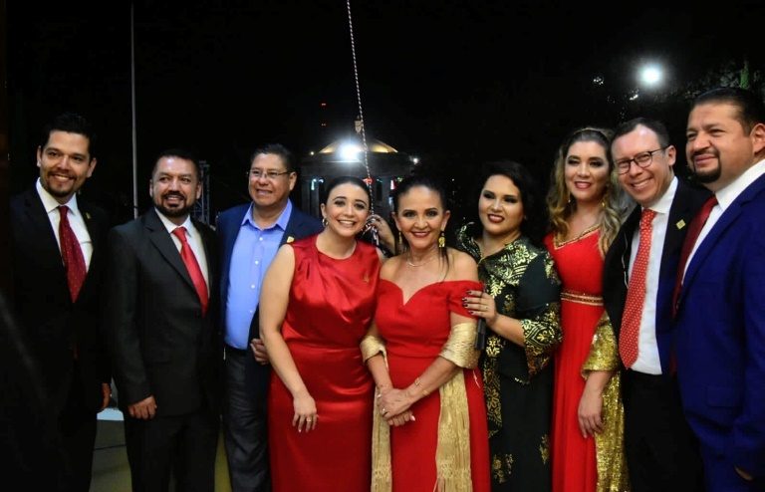
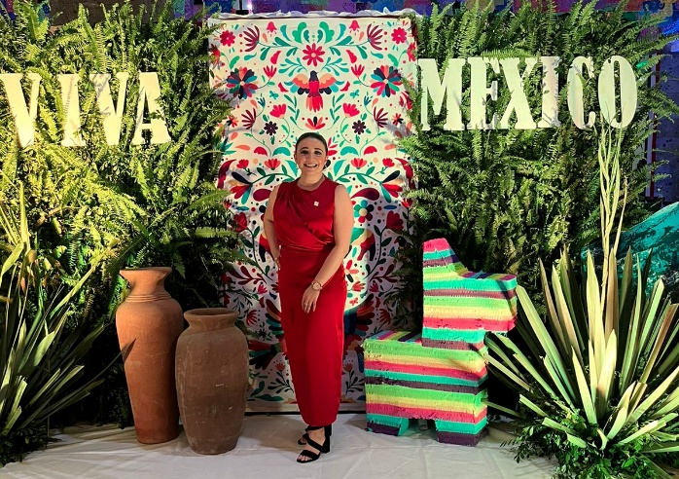
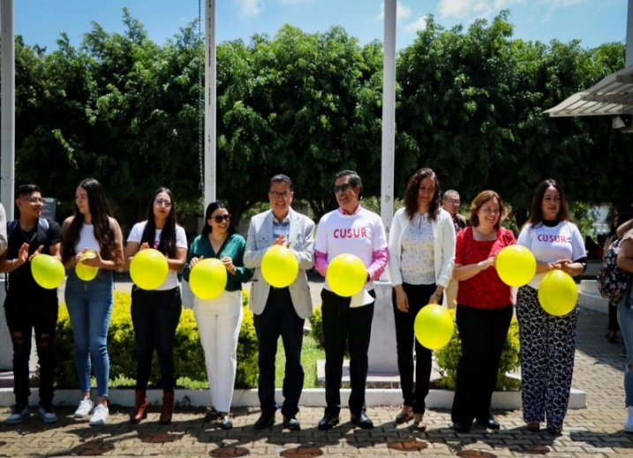
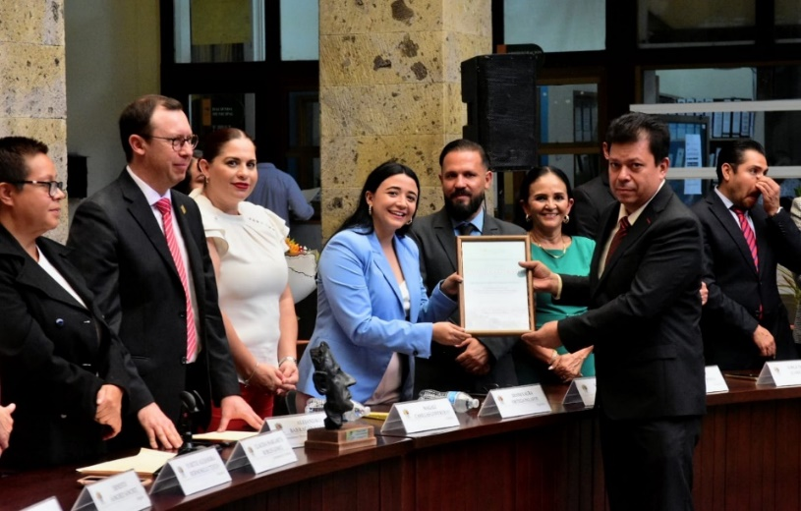

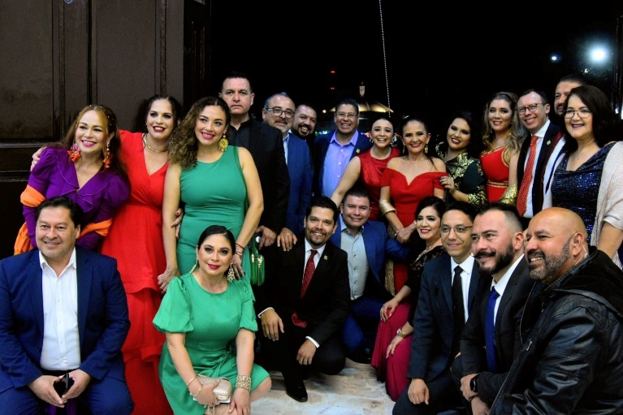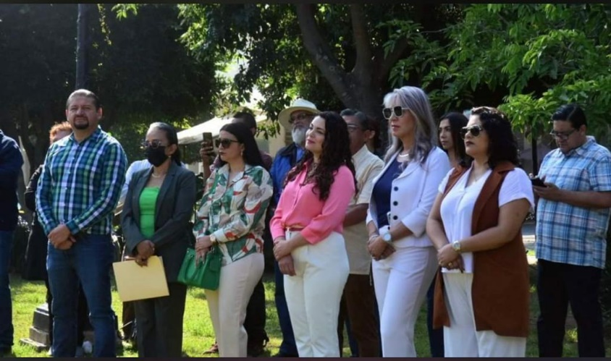
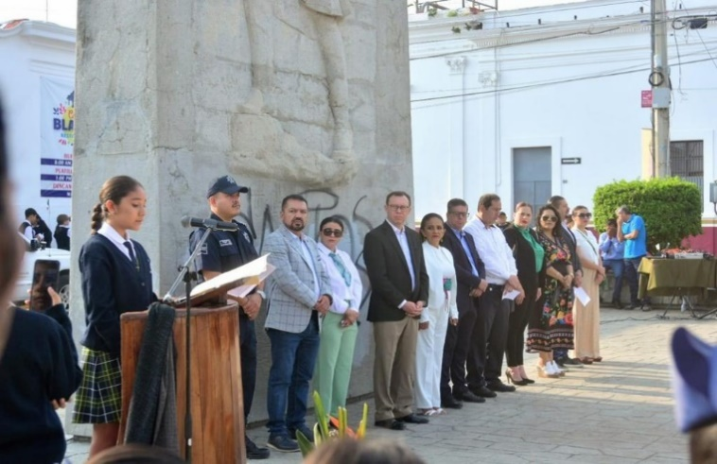
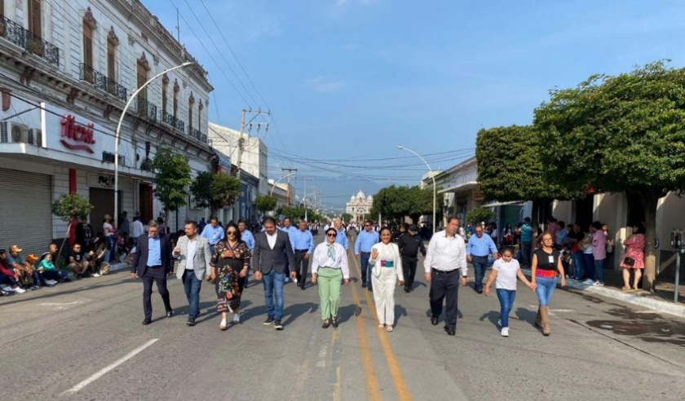

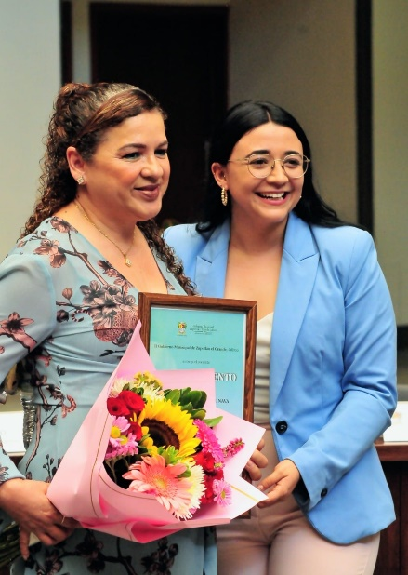

A T E N T A M E N T E

“2023, AÑO DE LA ATENCIÓN INTEGRAL A NIÑAS, NIÑOS Y ADOLESCENTES CON CÁNCER EN JALISCO”
“2023, AÑO DEL CINCUENTA ANIVERSARIO DEL INSTITUTO TECNOLÓGICO DE CIUDAD GUZMÁN”
Ciudad Guzmán, Municipio de Zapotlán el Grande, Jalisco; Diciembre del año 2023.

LIC. DIANA LAURA ORTEGA PALAFOX
Regidora del Ayuntamiento de Zapotlán el Grande, Jalisco.

Esta hoja de firmas pertenece al segundo informe anual correspondiente de octubre 2022 a septiembre 2023.

DLOP/lggp

